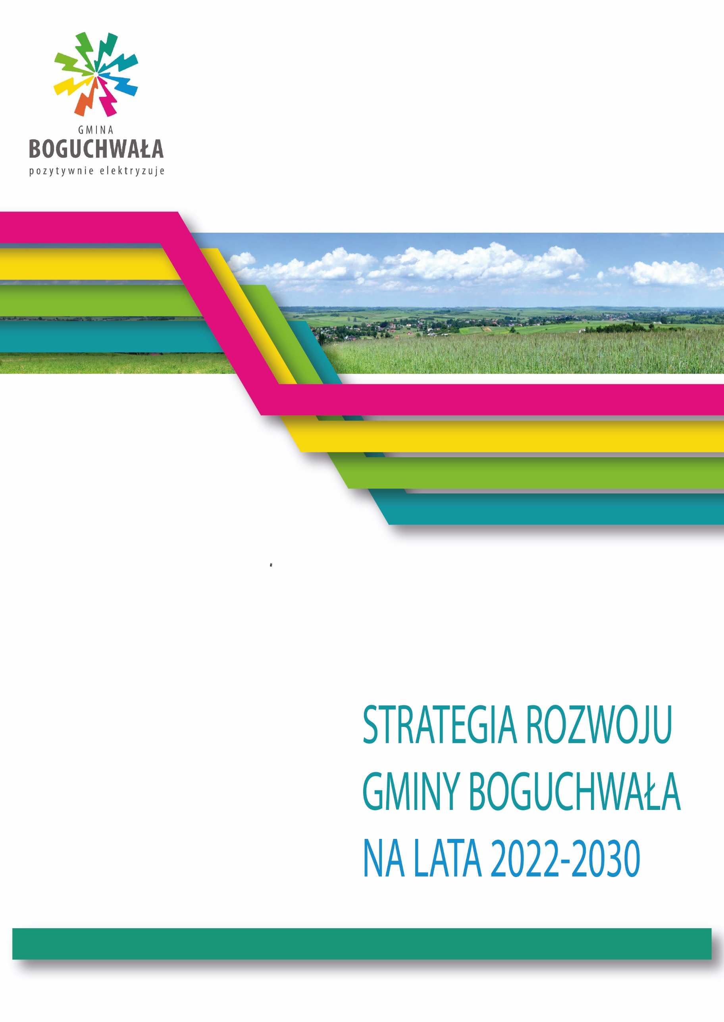
Załącznik nr 2
do Zarządzenia Nr 125.2022
Burmistrza Boguchwały
z dnia 25 maja 2022 r.

Opracowanie:


Spis treści
Wstęp 4
I Uwarunkowania, kontekst i kluczowe ustalenia diagnostyczne 5
1. Uwarunkowania prawne i metodyka opracowania strategii 5
Podstawa prawna 5
Metodyka opracowania strategii 6
2. Komplementarność z innymi dokumentami planistycznymi 8
3. OSI w strategii rozwoju województwa a zakres planowanych działań gminy 15
4. Model struktury funkcjonalno-przestrzennej gminy 23
5. Wnioski z diagnozy, w tym z badań społecznych 27
Wnioski z badania mieszkańców 30
6. Analiza SWOT 32
II Założenia planistyczne 37
7. Wizja i misja rozwoju 37
8. Cele strategiczne rozwoju w wymiarze społecznym, gospodarczym i przestrzennym 41
9. Kierunki działań podejmowanych dla osiągnięcia celów strategicznych 46
10. Schemat ilustrujący założenia planistyczne 53
11. Rezultaty planowanych działań 54
III Wdrażanie 56
12. Realizacja, monitoring, ewaluacja i aktualizacja strategii 56
13. Finansowanie strategii 59
14. Ewaluacja ex-ante 60
Załącznik nr 1 Diagnoza sytuacji społecznej, gospodarczej i przestrzennej 63
Analiza danych zastanych 63
Gmina oczami mieszkańców 63
Załącznik nr 2 Ustalenia i rekomendacje w zakresie kształtowania i prowadzenia polityki przestrzennej w gminie 80

Wstęp
Strategia Rozwoju Gminy Boguchwała na lata 2022-2030 to dokument koncentrujący się na prezentacji kluczowych uzgodnień i ustaleń tworzących ramy oraz scenariusz rozwojowy dla Gminy Boguchwała na najbliższe dziewięć lat. Niniejsze opracowanie określa cele strategiczne i operacyjne oraz kierunki działań, których realizacja przyczyni się do rozwoju całego obszaru. Kształt niniejszego dokumentu wynika z obowiązujących przepisów prawa, w szczególności zapisów ustawy z dnia 8 marca 1990 r. o samorządzie gminnym (Dz. U. z 2022 r. poz. 559, 583).oraz ustawy z dnia 6 grudnia 2006 r. o zasadach prowadzenia polityki rozwoju (Dz. U. z 2021 r. poz. 1057).
W powstawanie strategii zaangażowano przedstawicieli władz gminy, ekspertów oraz mieszkańców. Dzięki temu dokument jest wypracowany w formule partycypacyjno-eksperckiej – przeprowadzone badanie ankietowe oraz konsultacje stanowiły ważny punkt odniesienia przy opracowywaniu części planistycznej definiującej kluczowe problemy i proponowane rozwiązania.
Struktura dokumentu składa się z trzech istotnych elementów – części diagnostycznej, planistycznej i wdrożeniowej. Część diagnostyczna opracowana została na podstawie pozyskanych danych statystycznych m.in. z Głównego Urzędu Statystycznego i Urzędu Gminy. Uzupełniona została wynikami badania ilościowego, które przeprowadzono z mieszkańcami. W części planistycznej znajdują się kluczowe cele, kierunki i plany na poziomie strategicznym i operacyjnym. Podstawą do identyfikacji problemów oraz zaproponowania rozwiązań były wnioski z diagnozy oraz badań ankietowych. Ostatnią część stanowi system wdrażania, który określa mechanizmy związanie z realizacją strategii, takie jak monitoring i ewaluacja, uwzględnia również możliwość aktualizacji dokumentu, a także ramy i środki finansowania.
Zgodnie z przepisami, ustalenia zawarte w strategii wojewódzkiej w istotny sposób wpływają na zapisy zawarte w niniejszym dokumencie, który jest komplementarny z dokumentami szczebla krajowego, regionalnego i lokalnego. Niezbędnym elementem jest nawiązanie do obszarów strategicznej interwencji zdefiniowanych w strategii wojewódzkiej, co pozwala w efektywny sposób realizować założenia rozwojowe.
Ustalenia przedstawione w niniejszym dokumencie wyznaczają politykę rozwoju gminy w trzech wymiarach: gospodarczym, społecznym i przestrzennym. Strategia Rozwoju Gminy Boguchwała na lata 2022-2030 ma na celu koordynowanie i zarządzanie rozwojem w gminie – ułatwia zarządzanie oraz ułatwia pozyskiwanie środków na finansowanie poszczególnych projektów strategicznych.

I Uwarunkowania, kontekst i kluczowe ustalenia diagnostyczne

1. Uwarunkowania prawne i metodyka opracowania strategii

Podstawa prawna
Bazą do opracowania Strategii Rozwoju Gminy Boguchwała na lata 2022-2030 jest ustawa z dnia 8 marca 1990 r. o samorządzie gminnym, która stanowi, że strategia rozwoju gminy zawiera wnioski z diagnozy oraz określa w szczególności:
- cele strategiczne rozwoju w wymiarze społecznym, gospodarczym i przestrzennym;
- kierunki działań podejmowanych dla osiągnięcia celów strategicznych;
- oczekiwane rezultaty planowanych działań, w tym w wymiarze przestrzennym, oraz wskaźniki ich osiągnięcia;
- model struktury funkcjonalno-przestrzennej;
- ustalenia i rekomendacje w zakresie kształtowania i prowadzenia polityki przestrzennej w gminie;
- obszary strategicznej interwencji określone w strategii rozwoju województwa, o której mowa w art. 11 ust. 1 ustawy z dnia 5 czerwca 1998 r. o samorządzie województwa (Dz. U. z 2020 r. poz. 1668 oraz z 2021 r. poz. 1038), wraz z zakresem planowanych działań;
- obszary strategicznej interwencji kluczowe dla gminy, jeżeli takie zidentyfikowano wraz z zakresem planowanych działań;
- system realizacji strategii, w tym wytyczne do sporządzenia dokumentów wykonawczych;
- ramy finansowe i źródła finansowania.
Niniejszy dokument Strategii wypisuje się w zapisy ustawy i zawiera wszystkie obligatoryjne elementy. Oprócz kwestii społecznych i gospodarczych, w strategii są przedstawione również komponenty przestrzenne, w postaci modelu struktury funkcjonalno-przestrzennej gminy. W związku z nowelizacją ustawy „Rada gminy, w drodze uchwały, określa szczegółowy tryb i harmonogram opracowania projektu strategii rozwoju gminy, w tym tryb konsultacji, o których mowa w art. 6 ust. 3 ustawy z dnia 6 grudnia 2006 r. o zasadach prowadzenia polityki rozwoju”, dodatkowo jednym z wymogów jest podjęcie działań konsultacyjnych z podmiotami wskazanymi w ustawie m.in. sąsiednimi gminami i ich związkami, lokalnymi partnerami oraz zarządem województwa, w celu wydania opinii dotyczącej sposobu uwzględnienia ustaleń i rekomendacji w zakresie kształtowania i prowadzenia polityki przestrzennej w województwa, określonych w strategii rozwoju województwa przez zarząd województwa (Art. 10f. ust. 1-3.).

Metodyka opracowania strategii
Analiza desk research
Pierwszym etapem pracy nad strategią była analiza danych wtórnych tzw. zastanych. Analizowano dostępne dokumenty diagnostyczne i planistyczne wymiarze lokalnym i regionalnym, ze szczególnym uwzględnieniem raportu o stanie gminy, ale również ogólnodostępnych opracowań, ekspertyz, gminnego programu rewitalizacji gminy Boguchwała oraz studium uwarunkowań i kierunków zagospodarowania przestrzennego gminy. Przeanalizowano również dostępne zbiory danych statystycznych, gromadzonych przez Bank Danych Lokalnych GUS, Urząd Miejski, Miejski Ośrodek Pomocy Społecznej, czy Powiatowy Urząd Pracy. Właściwa analiza desk research została przeprowadzona po dokładnym wyselekcjonowaniu wiarygodnych, rzetelnych i potrzebnych z punktu widzenia strategii danych i informacji. Tego typu analiza jest bazą do wypracowania wniosków na temat badanego obszaru.
Badania ilościowe
Głos mieszkańców gminy jest niezwykle istotny w strategii rozwoju, gdyż jest to dokument silnie uspołeczniony. Aby poznać opinie mieszkańców dotyczące gminy Boguchwała, przeprowadzono badanie ilościowe.
Badania jakościowe
Badania jakościowe przeprowadza się w celu zebrania pogłębionych informacji na temat kondycji gminy oraz procesów zachodzących na jej obszarze. Na potrzeby niniejszej strategii przeprowadzone zostały warsztaty, które były moderowane przez ekspertów. Celem warsztatów było rozpoznanie potrzeb, oczekiwań, możliwości odnoszących się do rozwoju lokalnego, a także nadanie poszczególnym zakresom działań określonych priorytetów (hierarchia potrzeb i celów). Przeprowadzone badania terenowe wśród analizowanej społeczności polegały przede wszystkim na obserwacji i zbieraniu niezbędnych informacji dotyczących gminy Boguchwała i jej mieszkańców oraz interpretacji tychże danych.
Analiza SWOT
Analiza SWOT polega na integrowaniu informacji uzyskanych we wcześniejszych etapach analizy strategicznej. Polega na usystematyzowaniu faktów, danych i informacji pozyskanych na potrzeby diagnozy oraz uzyskanych dzięki przeprowadzonym wcześniej badaniom. Zebrane informacje pozwoliły na zidentyfikowanie poszczególnych mocnych i słabych stron, a także szans i zagrożeń. Analiza SWOT jest instrumentem wizualizacji strategii, traktowana jest jako punkt wyjścia do sformułowania celów i kierunków rozwoju.
Opracowanie misji i wizji gminy
Wizja, to opis pożądanego stanu gminy w perspektywie długookresowej, stanowiąca wyraz aspiracji społecznych. Natomiast misja przedstawia syntetyczny opis sposobu postępowania we celu realizacji wizji. Stanowi uzasadnienie przyjęcia określonych celów strategicznych.
Sformułowanie celów
Wnioski z diagnozy oraz przedstawiony bilans strategiczny stanowią bazę do formułowania celów strategicznych oraz zaplanowanie kierunków działań. Przede wszystkim cele stanowią odpowiedź na problemy zidentyfikowane na etapie diagnostycznym, ale także szansę na lepsze wykorzystanie potencjałów i zasobów gminy. Cele strategiczne odnoszą się bezpośrednio do wypracowanej misji i wizji gminy Boguchwała.
Opracowanie modelu funkcjonalno-przestrzennego
Model ten jest ilustracją założeń strategii, przedstawiający długookresową wizję rozwoju gminy oraz kierunki rozwoju przestrzennego w danym horyzoncie czasowym. Prezentuje zmiany jakie powinny zaistnieć w przestrzeni, by można było osiągnąć pożądane efekty. Model przedstawia kluczowe elementy, które wpływają na przestrzeń, a forma graficzna sprawia, że treści przedstawione w strategii są bardziej przystępne w odbiorze.
Opracowanie części wdrożeniowej
Opracowanie procesów mających na celu wdrażanie strategii określa system realizacji strategii, w którym wskazane są m.in. podmioty zaangażowane w realizację strategii, zasady współpracy lub wytyczne do sporządzenia dokumentów wykonawczych. W części wdrożeniowej zawarte są również szczegółowe informacje na temat mechanizmów wdrażania, takich jak monitoring, ewaluacja i aktualizacja. Oprócz tego, strategia musi określać ramy finansowe i źródła finansowania, które ułatwiają ocenę możliwości jej realizacji.

2. Komplementarność z innymi dokumentami planistycznymi
Rozdział odnosi się do przepisu „Art. 10f. 2. Projekt strategii rozwoju gminy opracowuje wójt oraz przedkłada go zarządowi województwa w celu wydania opinii dotyczącej sposobu uwzględnienia ustaleń i rekomendacji w zakresie kształtowania i prowadzenia polityki przestrzennej w województwie określonych w strategii rozwoju województwa” zawartego w ustawie z dnia 8 marca 1990 r. o samorządzie gminnym (Dz. U. z 2022 r. poz. 559, 583).
Niniejszy dokument wpisuje się w ustalenia nadrzędnych dokumentów planistycznych. Poniżej wskazano najważniejsze dokumenty na różnych poziomach – krajowym, regionalnym i lokalnym, z którymi prezentowana strategia jest spójna. Strategia Rozwoju Gminy Boguchwała na lata 2022-2030 jest spójna z kluczowymi dokumentami planistycznymi, wśród których można wskazać między innymi:
- Strategię na rzecz Odpowiedzialnego Rozwoju do roku 2020 (z perspektywą do 2030 r.) – SOR
Została przyjęta przez Radę Ministrów 14 lutego 2017 r. SOR jest aktualizacją średniookresowej strategii rozwoju kraju, tj. Strategii Rozwoju Kraju 2020. Jest obowiązującym, kluczowym dokumentem państwa polskiego w obszarze średnio- i długofalowej polityki gospodarczej.
- Strategię rozwoju województwa – Podkarpackie 2030.
- Plan Zagospodarowania Przestrzennego Województwa Podkarpackiego
- Strategię Rozwoju Powiatu Rzeszowskiego na lata 2016-2023
- Studium uwarunkowań i kierunków zagospodarowania przestrzennego Gminy Boguchwała
- Lokalny program Rewitalizacji Gminy Boguchwała na lata 2016-2022
Z uwagi na to, jak ważną rolę pełni Strategia rozwoju województwa – Podkarpackie 2030 oraz istotność jej zapisów w procesie opracowywania strategii rozwoju gminy, poniżej odniesiono się do jej zapisów, wskazując obszary tematyczne wraz z celami głównymi oraz priorytety dla każdego z obszarów. Ponadto, do zapisów Podkarpackie 2030 odniesiono się w rozdziale OSI w strategii rozwoju województwa a zakres planowanych działań gminy, wskazując obszary strategicznej interwencji, w które wpisuje się gmina Boguchwała. Głównym celem jest „Odpowiedzialne i efektywne wykorzystanie zasobów endo- i egzogenicznych regionu, zapewniające trwały, zrównoważony i terytorialnie równy rozwój gospodarczy oraz wysoką jakość życia mieszkańców województwa”.
Obszary tematyczne wraz z celami głównymi i priorytetami wskazane w strategii Podkarpackie 2030 przedstawiono poniżej.
- Gospodarka i nauka – Wzmacnianie potencjału regionalnej gospodarki oraz zwiększanie udziału nauki i badań dla innowacyjnego i zrównoważonego rozwoju społeczno - gospodarczego województwa.
  - Nauka, badania i szkolnictwo wyższe wspierające gospodarkę.
  - Inteligentne specjalizacje województwa.
  - Konkurencyjność gospodarki poprzez innowacje i nowoczesne technologie.
  - Gospodarka cyrkularna (gospodarka obiegu zamkniętego).
- Kapitał ludzki i społeczny – Wzmacnianie kapitału ludzkiego i społecznego jako podstawy umożliwiającej rozwój regionu oraz podnoszenie poziomu życia mieszkańców.
  - Edukacja.
  - Regionalna polityka zdrowotna.
  - Kultura i dziedzictwo kulturowe.
  - Rynek pracy.
  - Społeczeństwo obywatelskie i kapitał społeczny.
  - Włączenie społeczne.
  - Aktywny styl życia i sport.
- Infrastruktura dla zrównoważonego rozwoju i środowiska – Rozbudowa infrastruktury służącej rozwojowi oraz optymalizacja wykorzystania zasobów naturalnych i energii przy zachowaniu dbałości o stan środowiska przyrodniczego.
  - Bezpieczeństwo energetyczne i OZE.
  - Rozwój infrastruktury transportowej oraz integracji międzygałęziowej transportu publicznego.
  - Poprawa dostępności komunikacyjnej wewnątrz regionu oraz rozwój transportu publicznego.
  - Rozwój infrastruktury informacyjno-komunikacyjnej w regionie.
  - Rozwój infrastruktury służącej prowadzeniu działalności gospodarczej i turystyki.
  - Przeciwdziałanie i minimalizowanie skutków zagrożeń antropogenicznych.
  - Zapobieganie i minimalizowanie skutków zagrożeń antropogenicznych.
  - Zarządzanie zasobami dziedzictwa przyrodniczego, w tym ochrona i poprawianie stanu różnorodności biologicznej i krajobrazu.
- Dostępność usług – Zwiększenie dostępu obywateli do usług publicznych i podniesienie standardu ich świadczenia dla poprawy jakości życia i wzmacniania procesów rozwojowych.
  - Poprawa dostępności do usług publicznych poprzez wykorzystanie technologii informacyjno-komunikacyjnych.
  - Planowanie przestrzenne wspierające aktywizację społeczności i aktywizacja obszarów zdegradowanych.
  - Wsparcie instytucjonalne i poprawa bezpieczeństwa mieszkańców.
  - Budowanie i rozwój partnerstwa dla rozwoju województwa.
  - Współpraca ponadregionalna i międzynarodowa.
Strategia Rozwoju Gminy Boguchwała na lata 2022-2030 realizuje przepisy z ustawy z dnia 20 lipca 2017 r. Prawo Wodne (Dz.U. z 2021 r., poz. 2233,2368, z 2022 r. poz. 88, 258) w szczególności art. 326, który wskazuje dokumenty, które powinno uwzględniać się w strategiach rozwoju gmin. Są to m.in. plany gospodarowania wodami na obszarach dorzeczy, plany zarządzania ryzykiem powodziowym czy plany przeciwdziałania skutkom suszy.
Plan gospodarowania wodami na obszarze dorzecza Wisły
Gmina Boguchwała znajduje się na obszarze dorzecza Wisły, konkretniej w regionie wodnym Górnej-Wschodniej Wisły. W planie gospodarowania wodami, który jest jednym z podstawowych dokumentów planistycznych gospodarki wodnej, ustalane są cele środowiskowe dla poszczególnych części wód i obszarów chronionych. W sytuacji gdy jednolita część wód osiągnęła już pożądany stan, celem jest niepogorszenie tego stanu. W poniższej tabeli przedstawiono wykaz jednolitych części wód powierzchniowych (JCWP) i podziemnych (JCWPD) wraz z dedykowanymi im celami środowiskowymi, które zlokalizowane są na terenie gminy Boguchwała.

Tabela 1 Charakterystyka JCWP zlokalizowanych na terenie gminy
Kod JCWP | Nazwa JCWP | Typologia JCW | Status | Stan ogólny | Stan lub potencjał ekologiczny | Stan chemiczny
RW20000226579 | zb. Rzeszów | zbiornik zaporowy | Silnie zmieniona część wód | Zły | Umiarkowany potencjał ekologiczny | Poniżej dobrego
RW200015226559 | Wisłok od Stobnicy do zb.Rzeszów | Średnia rzeka wyżynna – wschodnia | Silnie zmieniona część wód | Zły | Umiarkowany potencjał ekologiczny | Poniżej dobrego
RW200019226739 | Wisłok od Zb. Rzeszów do Starego Wisłoka | Rzeka nizinna piaszczysto-gliniasta | Silnie zmieniona część wód | Zły | Umiarkowany potencjał ekologiczny | Poniżej dobrego
RW20006218869 | Bystrzyca (bez Budzisza) | Potok wyżynny węglanowy z substratem drobnoziarnistym na lessach i lessopodobnych | Silnie zmieniona część wód | Zły | Słaby potencjał ekologiczny | -
RW20006226556 | Mogielnica | Potok wyżynny węglanowy z substratem drobnoziarnistym na lessach i lessopodobnych | Naturalna część wód | Zły | Słaby stan ekologiczny | -
RW200062265589 | Lubcza | Potok wyżynny węglanowy z substratem drobnoziarnistym na lessach i lessopodobnych | Silnie zmieniona część wód | Zły | Słaby potencjał ekologiczny | -
RW20006226596 | Przyrwa | Potok wyżynny węglanowy z substratem drobnoziarnistym na lessach i lessopodobnych | Silnie zmieniona część wód | Zły | Słaby potencjał ekologiczny | -
Źródło: opracowanie własne z wykorzystaniem bazy danych PGWWP KZGW.
Wśród JCWP zlokalizowanych na terenie gminy najczęściej występującym jest potok wyżynny węglanowy. Wszystkie JCWP charakteryzują się złym stanem ogólnym.
Tabela 2 Charakterystyka JCWPD zlokalizowanych na terenie gminy
Numer JCWPD | Ogólna ocena stanu | Ocena stanu chemicznego | Ocena stanu ilościowego | Obszar wyznaczony na mocy art. 7 do poboru wody przeznczonej do spożycia przez ludzi | Ocena ryzyka nieosiągnięcia celów środowiskowych
PLGW2000134 | dobry | dobry | dobry | tak | niezagrożone
PLGW2000152 | dobry | dobry | dobry | tak | niezagrożone
PLGW2000153 | dobry | dobry | dobry | tak | niezagrożone
Źródło: opracowanie własne z wykorzystaniem bazy danych PGWWP KZGW.

Rysunek 1 Mapa jednolitych części wód powierzchniowych i podziemnych zlokalizowanych w graniach gminy Boguchwała
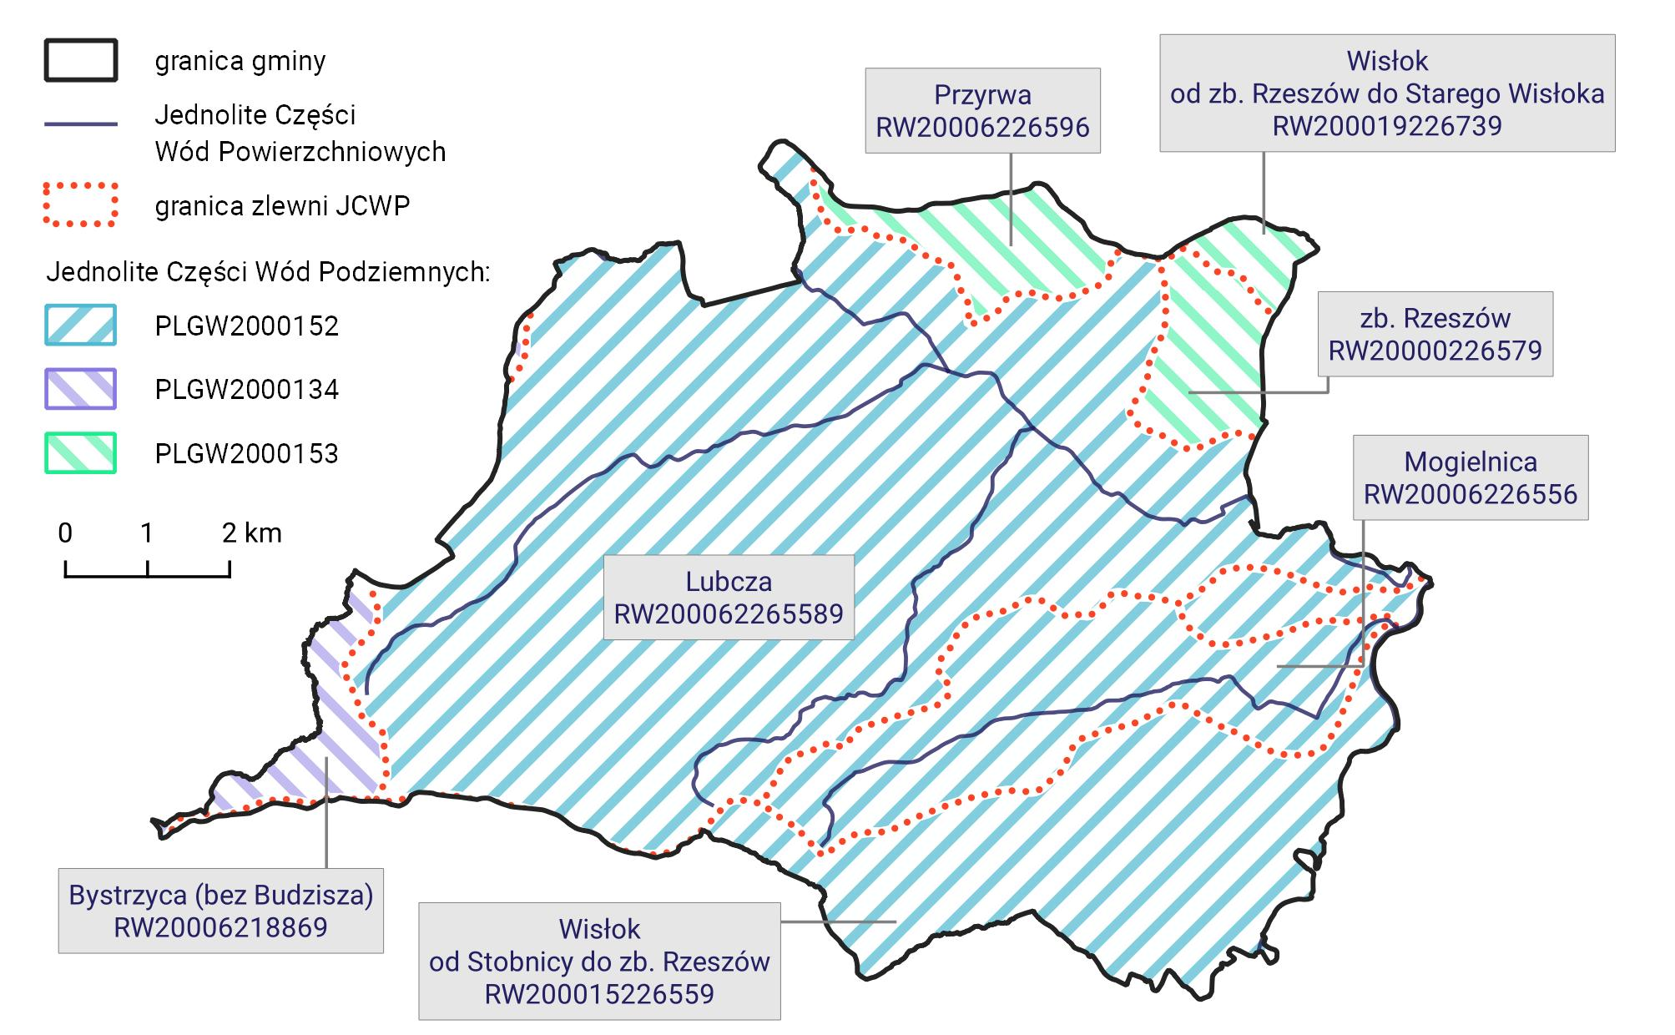
Źródło: opracowanie własne

Aktualizacja Programu Wodno-Środowiskowego Kraju
Program Wodno-Środowiskowy Kraju jest jednym z podstawowych dokumentów planistycznych w zakresie ochrony, gospodarowania i zarządzania zasobami wodnymi w Polsce. Został opracowany w celu programowania i koordynowania działań, które zmierzają do realizacji celów środowiskowych, takich jak:
- niepogarszanie stanu części wód;
- osiągnięcie dobrego stanu wód: dobry stan ekologiczny i chemiczny dla naturalnych części wód powierzchniowych, dobry potencjał ekologiczny i dobry stan chemiczny dla sztucznych i silnie zmienionych części wód oraz dobry stan chemiczny i ilościowy dla wód podziemnych;
- spełnienie wymagań specjalnych, zawartych w innych unijnych aktach prawnych i polskim prawodawstwie, w odniesieniu do obszarów chronionych;
- zaprzestanie lub stopniowe wyeliminowanie zrzutu substancji priorytetowych do środowiska lub ograniczone zrzuty tych substancji.
Aktualizacja Programu Wodno-Środowiskowego Kraju (aPWŚK) uwzględnia podział na poszczególne kategorie jednolitych części wód powierzchniowych, podziemnych i obszarów chronionych. Poniżej przedstawiono podstawowe działania przewidziane dla cieków wodnych zlokalizowanych na terenie gminy Boguchwała.
Tabela 3 Działania wskazane w aPWŚK dla JCWP i JCWPD zlokalizowanych w gminie Boguchwała
Zb. Rzeszów  Wisłok od Zb. Rzeszów do Starego Wisłoka | - budowa indywidualnych systemów oczyszczania ścieków  - budowa nowych zbiorników bezodpływowych oraz remont istniejących  - regularny wywóz nieczystości płynnych
Wisłok od Stobnicy do zb.Rzeszów | - opracowanie oceny jakości wody wykorzystywanej do zaopatrzenia ludności w wodę przeznaczoną do spożycia  - regularny wywóz nieczystości płynnych
Bystrzyca (bez Budzisza) | - kontrola postępowania w zakresie gromadzenia ścieków przez użytkowników prywatnych i przedsiębiorców oraz oczyszczania ścieków przez użytkowników prywatnych z częstotliwością co najmniej raz na 3 lata  - regularny wywóz nieczystości płynnych
Mogielnica | - budowa indywidualnych systemów oczyszczania ścieków  - budowa nowych zbiorników bezodpływowych oraz remont istniejących  - budowa sieci kanalizacyjnej w aglomeracji Boguchwała  - kontrola postępowania w zakresie gromadzenia ścieków przez użytkowników prywatnych i przedsiębiorców oraz oczyszczania ścieków przez użytkowników prywatnych z częstotliwością co najmniej raz na 3 lata  - regularny wywóz nieczystości płynnych
Lubcza  Przyrwa | - budowa indywidualnych systemów oczyszczania ścieków  - budowa nowych zbiorników bezodpływowych oraz remont istniejących  - kontrola postępowania w zakresie gromadzenia ścieków przez użytkowników prywatnych i przedsiębiorców oraz oczyszczania ścieków przez użytkowników prywatnych z częstotliwością co najmniej raz na 3 lata  - regularny wywóz nieczystości płynnych
PLGW2000134 | - coroczne raportowanie pomiarów ilości eksploatowanych wód podziemnych przez właściciela/użytkownika ujęcia  - wydanie rozporządzenia na potrzeby ustanowienia obszaru ochronnego zbiornika wód śródlądowych (GZWP)
PLGW2000152 | - coroczne raportowanie pomiarów ilości eksploatowanych wód podziemnych przez właściciela/użytkownika ujęcia
PLGW2000153 | - wydanie rozporządzenia na potrzeby ustanowienia obszaru ochronnego zbiornika wód śródlądowych (GZWP)
Źródło: opracowanie własne z wykorzystaniem bazy danych PGWWP KZGW.

Plan zarządzania ryzykiem powodziowym dla obszaru dorzecza Wisły
Nadrzędnym celem PZRP jest ograniczenie potencjalnych negatywnych skutków powodzi dla życia i zdrowia ludzi, środowiska, dziedzictwa kulturowego oraz działalności gospodarczej, poprzez realizację działań służących minimalizacji zidentyfikowanych zagrożeń. Działania te mają prowadzić m.in. do obniżenia strat powodziowych. Dla obszaru dorzecza Wisły wyznaczonych zostało 59 obszarów problemowych. W planie zarządzania ryzykiem powodziowym zidentyfikowano miejsca problemowe, dla których stwierdzono znaczące zagrożenie lub ryzyko powodziowe.
Wśród celów głównych PZRP wymienia się:
- Zahamowanie wzrostu ryzyka powodziowego
- Obniżenie istniejącego ryzyka powodziowego
- Poprawę systemu zarządzania ryzykiem powodziowym

Plan przeciwdziałania skutkom suszy
Jednym z głównych dokumentów planistycznych w gospodarowaniu wodami o zasięgu ogólnokrajowym jest Plan przeciwdziałania skutkom suszy (PPSS). Gmina Boguchwała znajduje się na obszarze zaklasyfikowanym w klasach zagrożenia suszą rolniczą do klasy I – słabo zagrożone, w klasach zagrożenia suszą hydrologiczną do klasy II – umiarkowane zagrożenie, a w przypadku zagrożenia suszą hydrogeologiczną do klasy II – umiarkowane zagrożenie. Według klas łącznego zagrożenia suszą teren gminy Boguchwała zakwalifikowany został jako umiarkowanie zagrożony.
Najważniejszymi celami dokumentu jest:
- skuteczne zarządzanie zasobami wodnymi dla zwiększenia dyspozycyjnych zasobów wodnych na obszarach dorzeczy,
- zwiększanie retencji na obszarach dorzeczy,
- edukacja i zarządzanie ryzykiem suszy,
- formalizacja i zaplanowanie finansowania działań służących przeciwdziałaniu skutkom suszy.

3. OSI w strategii rozwoju województwa a zakres planowanych działań gminy
Rozdział odnosi się do przepisu wskazującego, że strategia rozwoju gminy określa w szczególności „obszary strategicznej interwencji określone w strategii rozwoju województwa, o której mowa w art. 11 ust. 1 ustawy z dnia 5 czerwca 1998 r. o samorządzie województwa (Dz. U. z 2019 r. poz. 512, 1571 i 1815 oraz z 2020 r. poz. 1378), wraz z zakresem planowanych działań (Art. 10e. 3. 6) ustawy z dnia 8 marca 1990 r. o samorządzie gminnym (Dz. U. z 2022 r. poz. 559, 583).
Zgodnie z uchwałą nr XXVII/458/20 Sejmiku Województwa Podkarpackiego z dnia 28 września 2020 r. przyjęto nową Strategię rozwoju województwa – Podkarpackie 2030. W dokumencie wskazano OSI na poziomie krajowym, którymi są: Wschodnia Polska, obszary zagrożone trwałą marginalizacją i miasta tracące funkcje społeczno-gospodarcze. Gmina Boguchwała wpisuje się w OSI Wschodnia Polska, z uwagi na położenie w województwie podkarpackim, które zaklasyfikowane zostało do tego rodzaju OSI. W dokumencie zdefiniowano następujące regionalne obszary strategicznej interwencji:
7.1. Wykorzystanie policentrycznego miejskiego układu osadniczego
7.2. Funkcje metropolitalne Rzeszowa oraz jego obszaru funkcjonalnego
7.3. Obszary wymagające szczególnego wsparcia w kontekście równoważenia rozwoju
7.4. Obszary wiejskie – wysoka jakość przestrzeni do zamieszkania, pracy i wypoczynku
Gmina Boguchwała wpisuje się w trzy kategorie regionalnych OSI, wyszczególnionych w strategii rozwoju województwa podkarpackiego, które wskazano poniżej:
7.1. Wykorzystanie policentrycznego miejskiego układu osadniczego
7.2. Funkcje metropolitalne Rzeszowa oraz jego obszaru funkcjonalnego
7.4. Obszary wiejskie – wysoka jakość przestrzeni do zamieszkania, pracy i wypoczynku

Poniżej przedstawiono szczegółowe informacje na temat poszczególnych obszarów strategicznej interwencji, w które wpisuje się gmina Boguchwała.
Obszar strategicznej interwencji | Uzasadnienie wskazania obszaru interwencji | Kierunek interwencji
7.1. Wykorzystanie policentrycznego miejskiego układu osadniczego | Gmina Boguchwała, będąca gminą miejsko-wiejską wchodzi w skład Rzeszowskiego Obszaru Funkcjonalnego. Podejmowane działania w zakresie rozwoju powiązań komunikacyjnych pozwolą na zwiększenie spójności terytorialnej wewnątrz obszaru oraz stworzenie odpowiednich warunków do wzrostu gospodarczego  Rozwój powinien nastąpić w oparciu o zasady zrównoważonego rozwoju i dotyczyć zmian  w zakresie infrastruktury jak i ochronie środowiska naturalnego, przy jednoczesnej poprawie jakości życia mieszkańców. | 7.1.2. Rozwój potencjału gospodarczego miast, ze szczególnym uwzględnieniem biegunów wzrostu wraz z rozprzestrzenianiem trendów rozwojowych na otaczające je obszary funkcjonalne oraz wiejskie  7.1.3. Rozwój powiązań komunikacyjnych wewnątrz obszarów funkcjonalnych biegunów wzrostu  7.1.4. Rozwój miast powiatowych i miast mniejszych
7.2. Funkcje metropolitalne Rzeszowa oraz jego obszaru funkcjonalnego |  | 7.2.1. Tworzenie korzystnych warunków do trwałego wzrostu gospodarczego w Rzeszowie i jego obszarze funkcjonalnym ROF  7.2.3. Zapewnienie dobrej jakości życia i realizacji funkcji publicznych w Rzeszowskim Obszarze Funkcjonalnym (ROF)  7.2.4. Rozwój powiązań komunikacyjnych i zintegrowanego systemu transportu publicznego łączących Rzeszów z jego obszarem funkcjonalnym ROF  7.2.5. Gospodarka przestrzenna Rzeszowa i obszaru funkcjonalnego
7.4. Obszary wiejskie – wysoka jakość przestrzeni do zamieszkania, pracy i wypoczynku | Gmina Boguchwała jest gminą miejsko-wiejską. Obszary wiejskie często są niedostatecznie rozwinięte w stosunku do ośrodka miejskiego, są obszarami o kumulacji deficytów rozwojowych. Wsparcie kierowane w stronę tych obszarów pozwoli na ich wielokierunkowy i zrównoważony rozwój. | 7.4.1. Wielofunkcyjny rozwój obszarów wiejskich poprzez rozwój infrastruktury technicznej  7.4.2. Rozwój przedsiębiorczości na obszarach wiejskich  7.4.3. Integracja i aktywizacja społeczności wiejskiej w aspekcie społecznym i kulturowym  7.4.4. Racjonalizacja przestrzeni wiejskiej
Poniżej zaprezentowano wybrane zakładane do realizacji działania w ramach każdego z obszarów strategicznej interwencji w odniesieniu do gminy Boguchwała:
Obszar strategicznej interwencji |  |  | Zakres działań
7.1. Wykorzystanie policentrycznego miejskiego układu osadniczego | 7.1.2. Rozwój potencjału gospodarczego miast, ze szczególnym uwzględnieniem biegunów wzrostu  wraz z rozprzestrzenianiem trendów rozwojowych na otaczające je obszary funkcjonalne oraz  wiejskie | - wzmacnianie sieci ciążeń grawitacyjnych miast regionu stanowiących szansę do stworzenia sieci stymulowania przepływu procesów rozwojowych;  - rozwój obszarów dla potencjalnych inwestorów pod kątem możliwości rozwoju stref działalności gospodarczej;  - wspieranie rozwoju strefy działalności gospodarczej w kierunku powstawania i efektywnego funkcjonowania przedsiębiorstw wraz z oddziaływaniem na obszary wiejskie;  - kreowanie nowych miejsc pracy oraz zwiększenie wartości PKB poprzez rozwój sektora usług i przedsiębiorstw;  - dywersyfikacja gospodarki biegunów wzrostu i ich obszarów funkcjonalnych celem wzmocnienia funkcji gospodarczej, ze szczególnym uwzględnieniem możliwego okresu regresu gospodarczego w wymiarze ponadregionalnym;  - zniwelowanie istniejących barier transgranicznych i zacieśnienie współpracy gospodarczej z przedsiębiorstwami z Ukrainy i Słowacji;  - wprowadzenie w ośrodkach miejskich rozwiązań wpisujących się w ideę Smart City;  - kształtowanie miejskich terenów zieleni w nawiązaniu do idei: „zielone miasta”;  - wsparcie rozwoju biegunów wzrostu z wykorzystaniem ich potencjału turystycznego i rekreacyjnego.
 | 7.1.3. Rozwój powiązań komunikacyjnych wewnątrz obszarów funkcjonalnych biegunów wzrostu | - zwiększenie spójności terytorialnej obszarów funkcjonalnych przez budowę, rozbudowę oraz modernizację infrastruktury kolejowej;  - podniesienie bezpieczeństwa komunikacyjnego poprzez budowę obwodnic i odciążenie centrów miast od przeciążeń wynikających z transportu indywidualnego i komunikacji publicznej;  - modernizacja i rozwój infrastruktury dróg lokalnych w celu zwiększenia spójności obszarów funkcjonalnych miast;  - rozwój transportu publicznego, w tym poprzez modernizację i rozwój infrastruktury w celu efektywniejszego przemieszczania się wewnątrz obszarów funkcjonalnych oraz między nimi;  - wspieranie systemu zrównoważonego transportu wraz węzłami intermodalnymi typu P&R, B&R;  - rozwój zintegrowanej sieci ścieżek rowerowych, tras rowerowych, jako alternatywy dla przemieszczania się na krótkich odcinkach oraz służących rekreacji.
 | 7.1.4. Rozwój miast powiatowych i miast mniejszych |  | - poprawa i rozwój warunków prowadzących do dynamizacji przedsiębiorczości w oparciu o potencjalne specjalizacje gospodarcze ośrodka miejskiego;  - wzmacnianie powiązań funkcjonalnych w celu przywrócenia roli ośrodka w układzie osadniczym;  - zwiększenie aktywności zawodowej mieszkańców poprzez rozwój kompetencji zawodowych;  - modernizacja przestrzeni miejskiej umożliwiającej wykorzystanie potencjałów i zasobów miast, w tym turystycznych i wypoczynkowo-rekreacyjnych;  - poprawa jakości życia mieszkańców poprzez wzrost dostępu do usług publicznych;  - rozwój kapitału społecznego i wzmocnienie tożsamości regionalnej poprzez zaangażowanie mieszkańców w procesy rozwojowe;  - poprawa jakości zarządzania poprzez współpracę z innymi samorządami terytorialnymi;  - podejmowanie działań w zakresie ochrony przyrody i poprawy stanu środowiska;  - poprawa jakości powietrza poprzez ograniczenie niskiej emisji oraz związanego z nim zjawiska smogu;  - kreowanie instrumentów przyciągających do osiedlania się w miastach, w szczególności osób młodych i wykształconych;  - wykorzystanie możliwości programowych i finansowych UE w obszarze polityki miejskiej;  - dostosowanie sieci usług i zagospodarowania przestrzennego do zmian demograficznych;  - niwelowanie barier transportowych poprzez rozwój systemów transportu zbiorowego pomiędzy ośrodkami miejskimi a sąsiednimi obszarami wiejskimi oraz innymi ważnymi ośrodkami miejskimi;  - rozwój zintegrowanej sieci ścieżek rowerowych, tras rowerowych, jako alternatywy dla przemieszczania się.
7.2. Funkcje metropolitalne Rzeszowa oraz jego obszaru funkcjonalnego | 7.2.1. Tworzenie korzystnych warunków do trwałego wzrostu gospodarczego w Rzeszowie i jego obszarze funkcjonalnym ROF |  | - powstawanie i rozwój stref zwiększonej aktywności gospodarczej na terenie ROF;  - przygotowanie terenów pod potrzeby sektorów BPO/SSC/ITO;  - dostosowanie realizacji wyzwań gospodarczych do zmian klimatu i zachowania dziedzictwa przyrodniczego, kulturowego i krajobrazowego ROF;  - rozwój sektora nauki poprzez realizację projektów badawczych wspólnie z ośrodkami naukowymi i badawczymi z innych krajów;  - rozwój platformy współpracy podmiotów nauki i biznesu w inicjowaniu i wspieraniu jednostek naukowych, technologicznych i transferu technologii;  - zapewnienie warunków transferu technologii i wymiany poprzez organizację imprez targowych, forów i konferencji;  - przeciwdziałanie procesowi niekontrolowanej suburbanizacji i minimalizowanie jej negatywnych skutków;  - usprawnienie systemu drogowego Rzeszowa i ROF poprzez budowę, przebudowę i modernizację dróg wszystkich kategorii w celu zwiększenia poziomu bezpieczeństwa, skrócenia czasu dojazdu, zmniejszenia poziomu emisji zanieczyszczeń i hałasu oraz poprawy dostępności do obszarów istotnych dla rozwoju i funkcjonowania Rzeszowa i ROF
 | 7.2.3. Zapewnienie dobrej jakości życia i realizacji funkcji publicznych w Rzeszowskim Obszarze Funkcjonalnym (ROF) |  | - rozwój przedsiębiorczości poprzez tworzenie innowacyjnej infrastruktury biznesowej, w tym parki biznesowe;  - rozwój gospodarczy ROF-u poprzez wykorzystanie walorów przyrodniczych, krajobrazowych i kulturowych w turystyce i rolnictwie;  - zapewnienie prawidłowej gospodarki wodno-ściekowej na całym obszarze ROF-u;  - kształtowanie i promocja dziedzictwa kulturowego regionu w tym ochrona i odnowa zasobów zabytkowych;  - zapewnienie bezpieczeństwa publicznego mieszkańcom ROF-u;  - zwiększenie aktywności zawodowej w tym wsparcie w zakresie podnoszenia kwalifikacji zawodowych mieszkańców ROF;  - podejmowanie działań prowadzących do wzrostu liczby miejsc pracy na terenie ROF;  - dywersyfikacja źródeł energii poprzez rozwój OZE na obszarze ROF;  - podejmowanie działań na rzecz poprawy czystości powietrza;  - rozwój niskoemisyjnego transportu publicznego;  - rozwój alternatywnego transportu poza drogowo-kolejowym wraz z rozwojem systemu bezpieczeństwa użytkowników;  - podniesienie poziomu uzbrojenia terenów wraz z poprawą dostępności komunikacyjnej terenów inwestycyjnych na terenie ROF;  - podniesienie jakości usług: zdrowotnych, społecznych, opiekuńczych i edukacyjnych poprzez rozwój nowoczesnej infrastruktury użyteczności publicznej na obszarze ROF;  - ochrona środowiska przyrodniczego na obszarze ROF;  - wprowadzenie rozwiązań wpisujących się w koncepcję „zielonych miast”;  - rozwój infrastruktury sportowo-rekreacyjnej
 | 7.2.4. Rozwój powiązań komunikacyjnych i zintegrowanego systemu transportu publicznego łączących Rzeszów z jego obszarem funkcjonalnym ROF |  | - powstanie i rozwój centrów logistyczno-dystrybucyjnych wykorzystujących tranzytowe położenie Rzeszowa i bliskość portu lotniczego Rzeszów-Jasionka;  - rozwój szybkiej kolei miejskiej – Podmiejskiej Kolei Aglomeracyjnej, obsługującej aglomerację rzeszowską wraz z budową linii kolejowej na lotnisko Rzeszów-Jasionka;  - zapewnienie spójnego systemu tras rowerowych gwarantujących bezpieczeństwo w poruszaniu się po mieście i obszarze ROF  - zapewnienie zrównoważonego systemu obejmującego transport zbiorowy i rowerowy na obszarze Rzeszowa i ROF z wykorzystaniem intermodalnych węzłów powiązanych z transportem rowerowym tj. P&R, B&R, K&R;  - zmniejszenie zatłoczenia dróg miejskich i dróg wlotowych/wylotowych oraz zwiększenie bezpieczeństwa uczestników ruchu drogowego;  - usprawnienie systemów sterowania i zarządzania ruchem drogowym w miastach;  - poprawa jakości środowiska wskutek redukcji nadmiernej emisji spalin i hałasu przez środki transportu.
 | 7.2.5. Gospodarka przestrzenna Rzeszowa i obszaru funkcjonalnego |  | - zrównoważone i racjonalne zagospodarowanie przestrzenne i architektoniczne terenu miasta i ROF dzięki koordynacji dokumentów planistycznych poszczególnych JST w celu efektywnego wykorzystania przestrzeni;  - ograniczenie konfliktów przestrzennych, w tym dotyczących funkcji i przeznaczenia terenów i rodzajów zabudowy;  - rewitalizacja obszarów zdegradowanych w celu przywrócenia, bądź nadania im nowych funkcji społecznych oraz gospodarczych lub przestrzennych lub technicznych lub środowiskowych;  - ujęcie w koncepcjach architektoniczno-urbanistycznych miasta klinów napowietrzających wpływających na ruchy mas powietrza i zapobiegających smogowi;  - rozbudowa wewnątrz miejskich układów ekologicznych i połączenie z obszarami otwartymi przez system zielonych pierścieni
7.4. Obszary wiejskie – wysoka jakość przestrzeni do zamieszkania, pracy i wypoczynku | 7.4.1. Wielofunkcyjny rozwój obszarów wiejskich poprzez rozwój infrastruktury technicznej |  | - poprawa dostępności komunikacyjnej obszarów wiejskich w wymiarze lokalnym, regionalnym, krajowym i transgranicznym, w tym w relacji do najbliższego regionalnego bieguna wzrostu;  - zwiększenie dostępności cyfrowej poprzez rozwój infrastruktury telekomunikacyjnej;  - modernizacja i rozbudowa energetycznych linii przesyłowych jako podniesienie komfortu życia i bezpieczeństwa mieszkańców;  - rozwój i poprawa dostępności do infrastruktury wodociągowej, kanalizacyjnej i ściekowej;  - poprawa zarządzania sektorem gospodarki odpadami;  - tworzenie korzystnych warunków w tym kompleksowej infrastruktury technicznej dla rozwoju przedsiębiorczości.
 | 7.4.2. Rozwój przedsiębiorczości na obszarach wiejskich |  | - promowanie lokalnych zasobów (produktów tradycyjnych, regionalnych, ekologicznych) w celu powstawania alternatywnych źródeł dochodów;  - aktywizacja lokalnych społeczności ukierunkowana na rozwój przedsiębiorczości jako element wzrostu dochodów ludności wiejskiej;  - kreowanie postaw przedsiębiorczych i lokalnych inicjatorów działalności gospodarczej;  - wspieranie i profilowanie specjalizacji regionalno-lokalnej oraz centrów produkcyjno-usługowych;  - ukierunkowanie na dywersyfikację specjalizacji w celu podniesienia towarowości gospodarstw rolniczych;  - rozwój funkcji turystycznych, kompleksowo wykorzystujących lokalne zasoby i specjalizacje.
 | 7.4.3. Integracja i aktywizacja społeczności wiejskiej w aspekcie społecznym i kulturowym |  | - wsparcie mieszkańców w realizacji działań wynikających z lokalnych dokumentów strategicznych mających na celu wzmocnienie tożsamości regionalnej;  - podejmowanie współpracy na rzecz integracji społeczności lokalnej w planowaniu wspólnych działań i podejmowaniu wyzwań rozwojowych;  - poszerzenie i wzbogacenie oferty kulturalnej i usług czasu wolnego opartych na lokalnych zasobach przyczyniające się do zwiększenia poczucia tożsamości mieszkańców obszarów wiejskich, integracji społecznej i aktywizacji, szczególnie osób zagrożonych wykluczeniem społecznym;  - promocja lokalnej twórczości kulturalnej, rzemieślniczej z wykorzystaniem lokalnego dziedzictwa, przyczyniającej się do wykreowania produktów charakterystycznych dla poszczególnych miejscowości w oparciu o istniejące zasoby;  - promocja regionalnych specjalizacji w rolnictwie, jego otoczeniu i rybactwie (winiarstwo, pszczelarstwo itp. oraz usługi socjalne i rzemiosło, handel, przetwórstwo produktów rolnych, rękodzieło itp.);  - upowszechnianie dobrych praktyk przez społeczność lokalną na płaszczyźnie międzyregionalnej i międzynarodowej;  - wzmocnienie powiązań funkcjonalnych obszarów wiejskich z lokalnymi ośrodkami osadniczymi.
 | 7.4.4. Racjonalizacja przestrzeni wiejskiej |  | - dostosowanie przestrzeni wiejskiej do potrzeb gospodarczych i społecznych mieszkańców;  - efektywne wykorzystanie przestrzeni poprzez rozwój funkcji rekreacyjnej, sportowej i społeczno-kulturalnej obejmującej budowę i adekwatne wyposażenie obiektów;  - wykorzystanie potencjału uzdrowiskowego w projektowaniu przestrzeni wiejskiej;  - poprawa funkcjonalności i estetyki przestrzeni wiejskiej uzyskana poprzez wspieranie projektów mających na celu urządzanie i porządkowanie terenów zielonych, parków lub innych miejsc wypoczynku;  - budowa oraz modernizacja infrastruktury wspierającej rozwój funkcji kulturowo-społecznych na terenach wiejskich;  - racjonalne wykorzystanie przestrzeni produkcyjnej i osadniczej dzięki wspieraniu działań scaleniowych i zagospodarowania poscaleniowego.

Rysunek 2 Obszar Strategicznej Interwencji na poziomie krajowym - OSI Wschodnia Polska, z uwzględnieniem położenia gminy Boguchwała
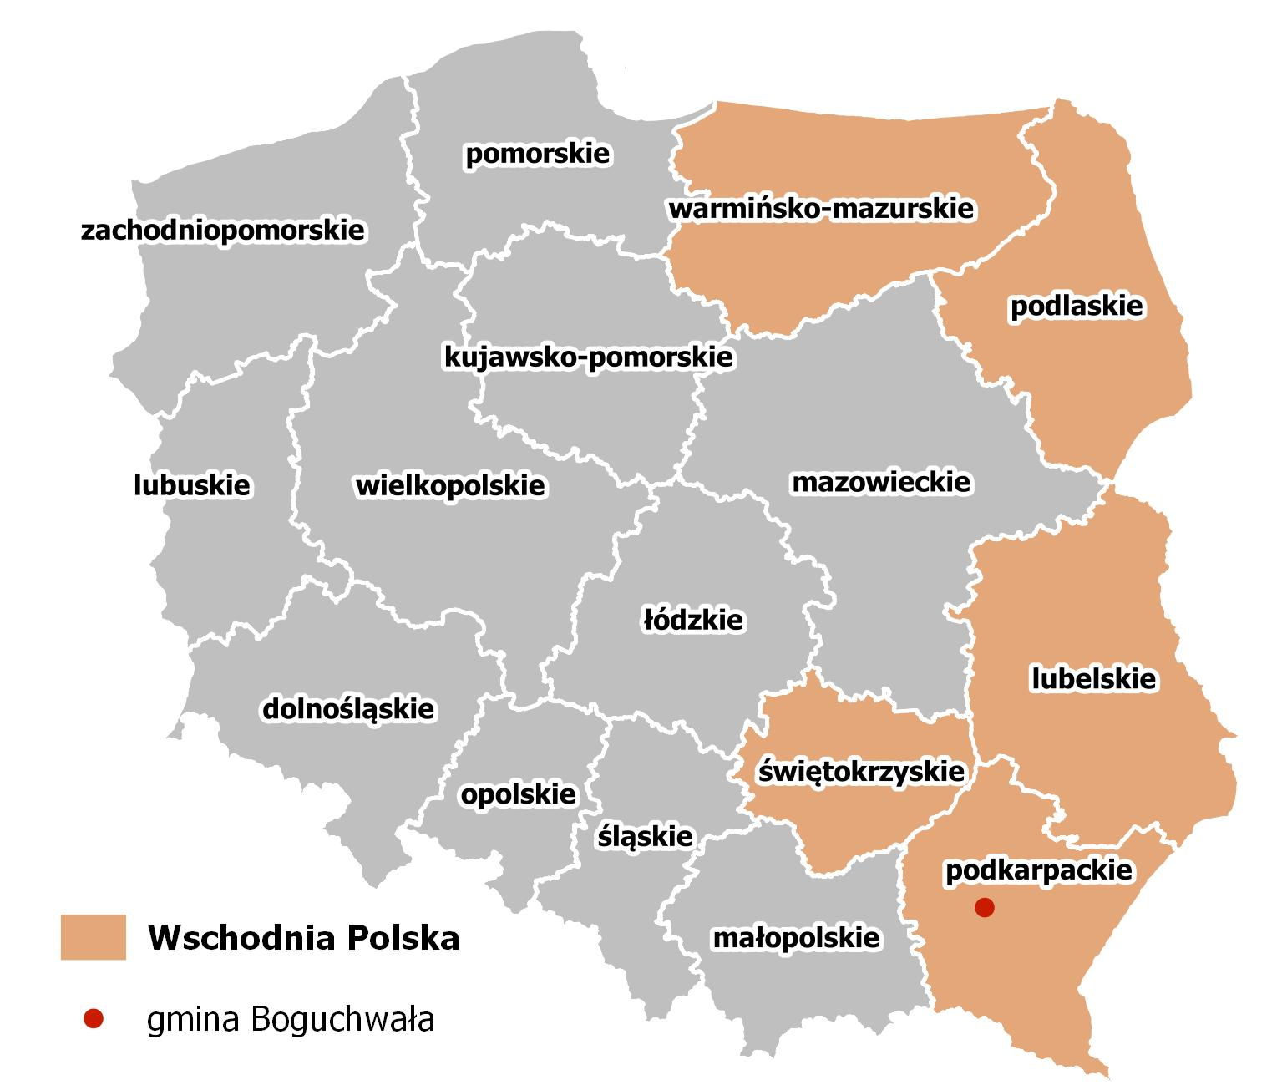
Źródło: opracowanie własne na podstawie Strategii rozwoju województwa – Podkarpackie 2030.

Rysunek 3 Miejskie Obszary Funkcjonalne wskazane w Strategii rozwoju województwa - Podkarpackie 2030, z uwzględnieniem położenia gminy Boguchwała
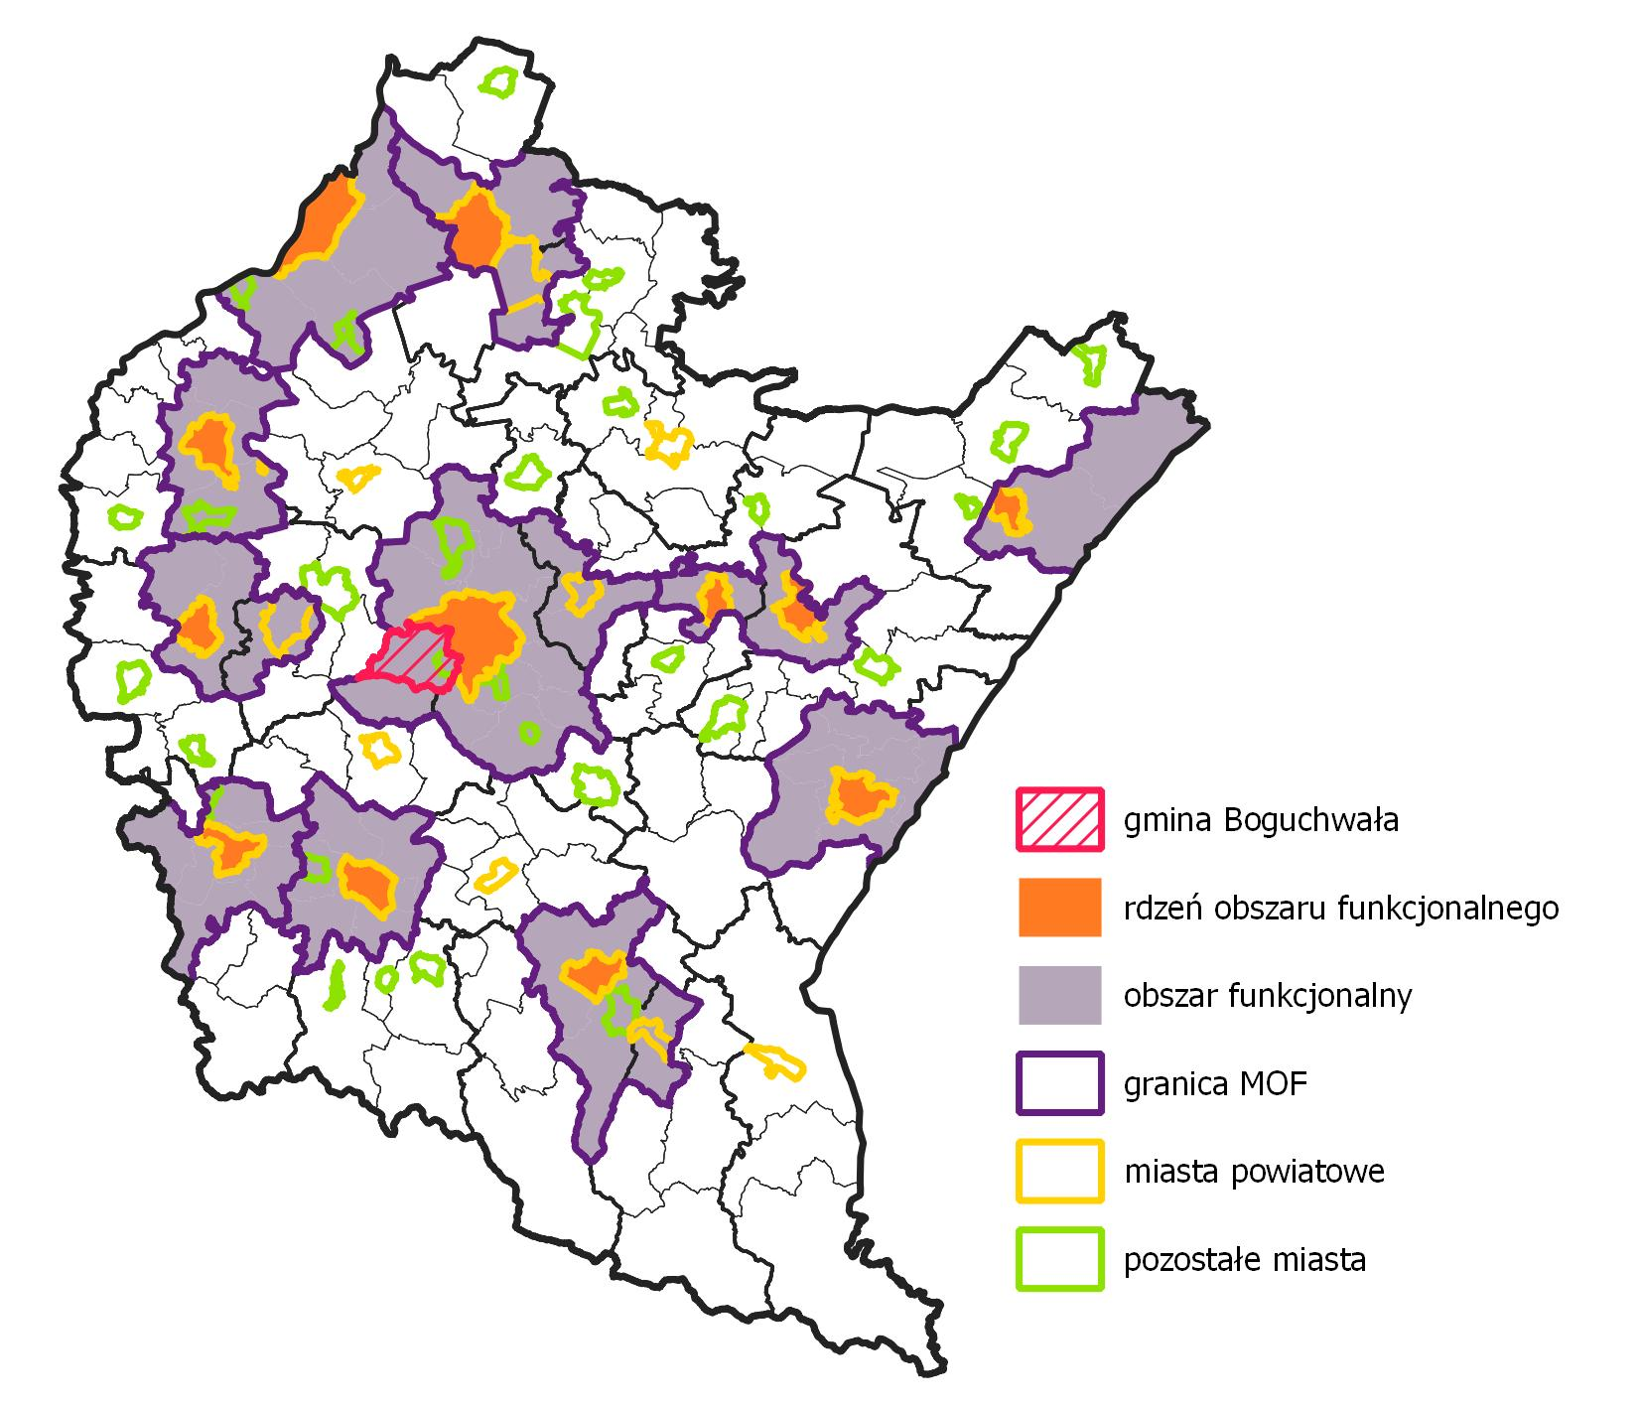
Źródło: opracowanie własne na podstawie Strategii rozwoju województwa – Podkarpackie 2030.
Rysunek 4 Obszary wiejskie wskazane w Strategii rozwoju województwa - Podkarpackie 2030 z uwzględnieniem położenia gminy Boguchwała
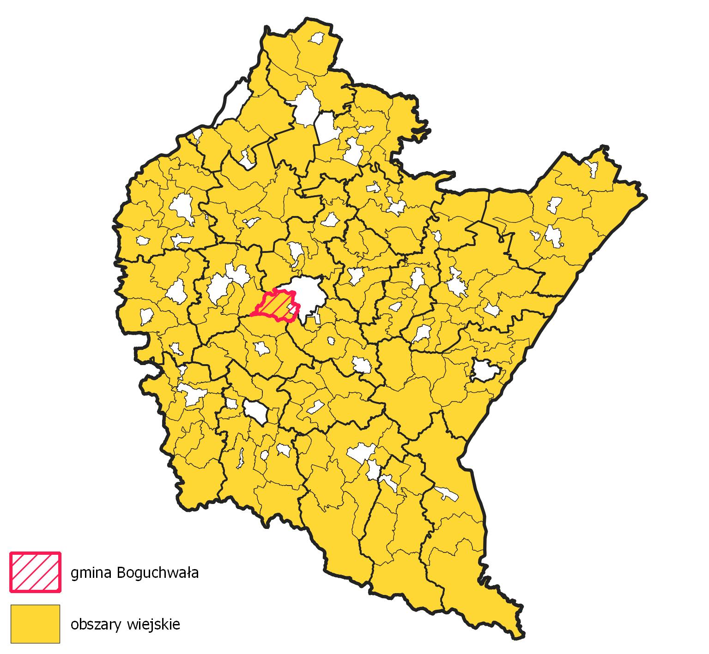
Źródło: opracowanie własne na podstawie Strategii rozwoju województwa – Podkarpackie 2030.

4. Model struktury funkcjonalno-przestrzennej gminy
Rozdział odnosi się do przepisu wskazującego, że strategia rozwoju gminy określa w szczególności „model struktury funkcjonalno-przestrzennej gminy (Art. 10e. 3. 4) zawartego w ustawie z dnia 8 marca 1990 r. o samorządzie gminnym (Dz. U. z 2022 r. poz. 559, 583).

Model struktury funkcjonalno-przestrzennej przedstawia długookresową strategiczną wizję rozwoju gminy. Wynika on z wewnętrznych i zewnętrznych uwarunkowań, zdiagnozowanych potrzeb i potencjału gminy z uwzględnieniem jej specyfiki i zróżnicowania.
Model struktury funkcjonalno-przestrzennej gminy Boguchwała został przedstawiony za pomocą trzech map: map uwarunkowań, mapy struktury funkcjonalno-przestrzennej oraz mapy planowanych działań i kierunków interwencji.
Mapa uwarunkowań jest analizą kluczowych uwarunkowań mających wpływ na kierunek rozwoju gminy. Przedstawia układ komunikacyjny, wybrane elementy infrastruktury technicznej, zasoby środowiska przyrodniczego, obszary wymagające ochrony.
Mapa struktury funkcjonalno-przestrzennej przedstawia podstawowe strefy funkcjonalno-przestrzenne o odmiennych funkcjach na podstawie Studium uwarunkowań i zagospodarowania przestrzennego gminy obejmujące zabudowę mieszkaniową, usługową, wytwórczość i składowanie oraz tereny lasów i zadrzewień.
Mapa planowanych działań i kierunków interwencji wskazuje ogólne kierunki rozwoju przestrzennego gminy, obszary problemowe oraz obszary z potencjałem rozwojowym o określonych funkcjach. Mapa ma charakter schematyczny i może przedstawiać projektowane kluczowe inwestycje, strefy aktywności gospodarczej, obszary doposażenia w infrastrukturę techniczną, obszary rewitalizacji.

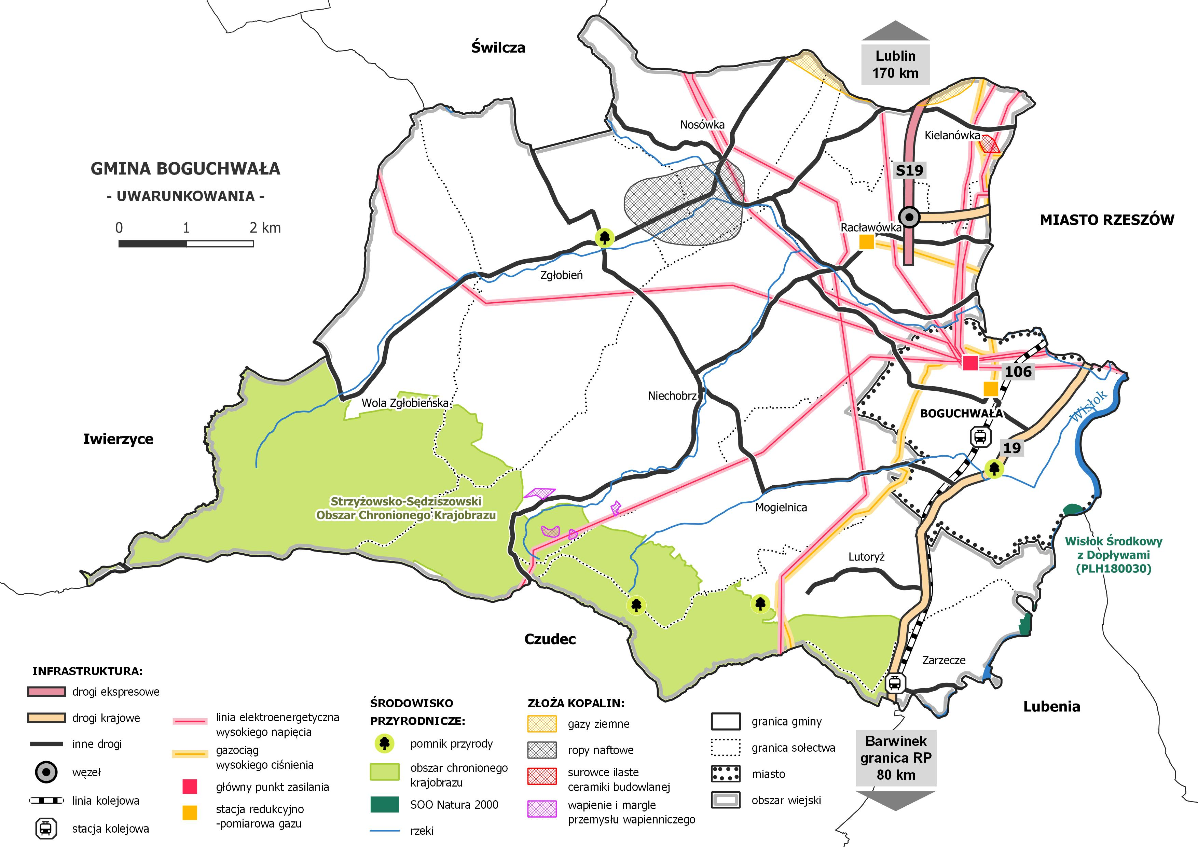
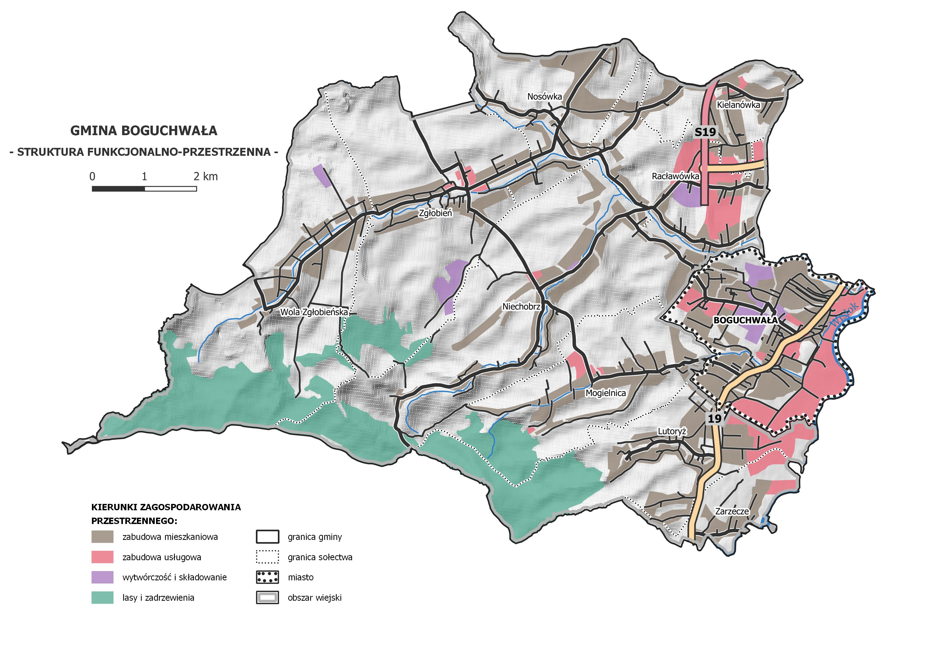

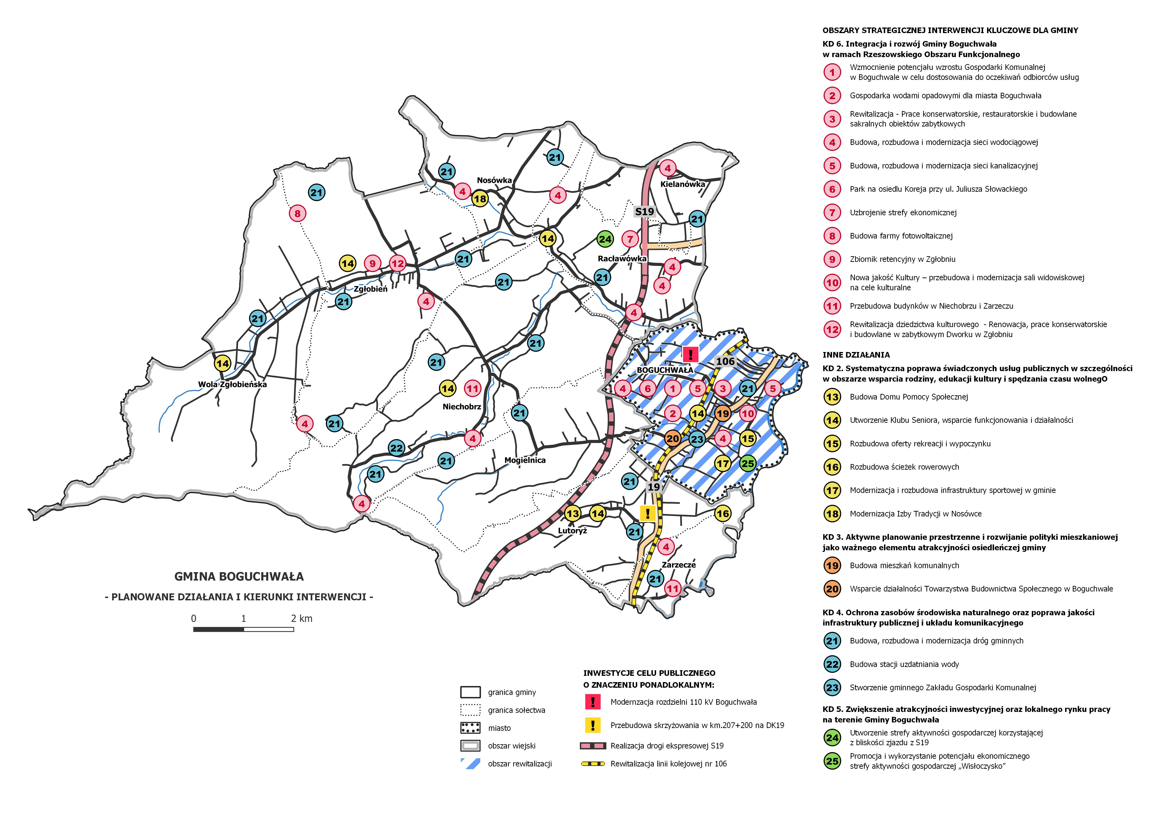

5. Wnioski z diagnozy, w tym z badań społecznych
Rozdział odnosi się do przepisu wskazującego, że „Strategia rozwoju gminy zawiera wnioski z diagnozy, o której mowa w art. 10a ust. 1 ustawy z dnia 6 grudnia 2006 r. o zasadach prowadzenia polityki rozwoju (Dz. U. z 2021 r. poz. 1057)”, który znajduje się w Art. 10e. 3.

Demografia
- Liczba ludności w gminie w 2020 r. wyniosła 20 916. W okresie 2010-2020 odnotowano 10,9% wzrost liczby mieszkańców. Prognoza demograficzna do 2030 r. jest korzystna – szacuje się wzrost liczby mieszkańców w stosunku do 2020 r. o 10,6% . Liczba mieszkańców gminy w 2030 r. prawdopodobnie będzie wynosić ponad 23 tys.
- W 2020 r. w strukturze wiekowej mieszkańców zauważa się spadek udziału liczby ludności w wieku produkcyjnym (60,7%) – o 1,5 pp. w stosunku do 2016 r. W tym samym czasie odnotowano wzrost udziału liczby osób w wieku przedprodukcyjnym (20,3%) – o 0,3 pp. oraz liczby osób w wieku poprodukcyjnym (19,0%) – o 1,1 pp.
- Odsetek osób w wieku 65 lat i więcej stopniowo wzrasta – w 2020 r. odsetek ten wyniósł 15,9%. Podobną tendencję wzrostową zauważa się w powiecie rzeszowskim i województwie podkarpackim – udział ludności w wieku 65 lat i więcej osiągnął w 2020 r. odpowiednio 15,4% i 17,4%.
- Wskaźnik przyrostu naturalnego na 1 000 ludności w latach 2016-2020 zmniejszył się o 2,59 osiągając poziom 1,35 w 2020 r. Spadek odnotowano także w powiecie i w województwie. Wartość wskaźnika dla gminy jest korzystniejsza niż dla powiatu (0,14) i województwa (-2,15).
- Pozytywną tendencją jest utrzymujące się dodatnie saldo migracji w przeliczeniu na 1 000 osób. W 2020 r. wartość wskaźnika wynosiła 4,28 co świadczy o atrakcyjności osiedleńczej gminy. Najwyższe saldo migracji w analizowanym okresie wyniosło 9,17 i odnotowano je w 2017 r.

Pomoc społeczna
- Liczba beneficjentów środowiskowej pomocy społecznej na 10 tys. ludności w badanym okresie zmniejszyła się, co jest zjawiskiem pozytywnym. W 2016 r. była równa 757, a w 2020 r. – 399. Odnotowano zatem spadek na poziomie 47,3%.
- W latach 2016-2021 liczba rodzin objętych pomocą społeczną zmniejszyła się o 11,4%. Od 2016 r. do 2019 r. liczba ta systematycznie malała, znaczny wzrost odnotowano w 2020 r. – był to skutek pandemii COVID-19. W 2021 r. liczba rodzin objętych pomocą społeczną znów zmalała – z 738 rodzin w 2020 r. do 465 w 2021 r.
- Kwoty udzielonych świadczeń w ramach zadań własnych gminy w latach 2016-2019 systematycznie malały. W 2020 r. i 2021 r. kwoty te wzrosły – w 2021 r. kwota ta wyniosła 1 639 361 zł (o 3% więcej niż w 2016 r.). Wpływ na to mogło mieć wystąpienie pandemii COVID- 19, które znacząco wpłynęło na pogorszenie się sytuacji gospodarstw domowych i poziomu życia mieszkańców.
- W 2021 r. wśród najczęściej wskazywanych powodów przyznania świadczeń pomocy społecznej wskazywano kolejno: długotrwałą lub ciężką chorobę, bezrobocie i ubóstwo.

Przedsiębiorczość i rynek pracy
- W 2021 r. w gminie Boguchwała zarejestrowane były 1 884 podmioty gospodarcze. Wśród przedsiębiorstw zarejestrowanych na terenie gminy dominują podmioty związane z handlem hurtowym i detalicznym (410), budownictwem (292) i działalnością profesjonalną, naukową i techniczną (198).
- W latach 2016-2020 liczba podmiotów nowo zarejestrowanych w REGON przewyższała liczbę podmiotów wykreślonych, co należy uznać za pozytywne zjawisko.
- W przeliczeniu na 10 tys. ludności wskaźnik liczby podmiotów wyniósł 901 - to więcej niż w 2016 r. (791). Wskaźnik ten jest wyższy w porównaniu z powiatem rzeszowskim (828) i województwem podkarpackim (888).
- Wskaźnik liczby osób fizycznych prowadzących działalność gospodarczą na 10 tys. ludności, także wzrósł w analizowanym okresie – z 653 w 2016 r. do 760 w 2020 r. W porównaniu z powiatem (666) i województwem (663) wskaźnik ten jest również wyższy, co świadczy o wysokim poziomie przedsiębiorczości wśród mieszkańców gminy.
- W przypadku fundacji, stowarzyszeń i organizacji społecznych na 10 tys. ludności ich liczba utrzymuje się na podobnym poziomie – w 2020 r. wskaźnik wynosił 29 (tyle samo co w 2016 r.). Jest to tyle samo co w powiecie (29) i mniej niż w województwie (38).
- W latach 2016-2020 liczba osób pracujących nieznacznie spadła – o 0,8% osiągając stan 2 348 osób. W strukturze pracujących nieznacznie dominują mężczyźni (52,6%).
- Liczba bezrobotnych od 2016 r. do 2019 r. systematycznie malała. Wzrost bezrobotnych odnotowano w 2020 r. zapewne z powodu pandemii. W 2021 r. liczba bezrobotnych spadła w stosunku do 2020 r. wynosząc 609 osób. Ogólny spadek bezrobotnych wyniósł 26% w latach 2016-2021. Wśród bezrobotnych dominowały kobiety (53,2%).
- W 2020 r. w strukturze wieku bezrobotnych przeważały osoby w wieku 25-34 lata (30,3%), a w strukturze wykształcenia osoby z wykształceniem policealnym i średnim zawodowym (30,7%).
Edukacja i kultura
- W 2020 r. odsetek dzieci objętych opieką żłobkową wyniósł 19,1% - jest to o 9 pp. więcej niż w 2016 r. Jest to także większy odsetek w porównaniu z powiatem (16,7%) i województwem (11,6%).
- Odsetek dzieci w wieku 3-6 lat objętych wychowaniem przedszkolnym w latach 2016-2020 systematycznie rósł, osiągając poziom 91,5% w 2020 r. (o 7,1 pp. więcej niż w 2016 r.).
- Współczynnik skolaryzacji brutto dla szkół podstawowych nieznacznie wzrósł z 86,8% do 88,7%.
- Wyniki egzaminu ósmoklasisty pokazują, że uczniowie szkół położonych w gminie Boguchwała w 2021 r. osiągnęli lepsze wyniki od średniej powiatowej i wojewódzkiej.
- Wydatki budżetu gminy na oświatę i wychowanie w 2020 r. wyniosły 29 872 247,12 zł. W porównaniu z 2016 r. wydatki te wzrosły o 32%.
- W 2020 r. ze względu na pandemię COVID-19 odbyły się jedynie 84 imprezy organizowane przez ośrodki kultury, w których uczestniczyło 3064 osoby. W latach wcześniejszych zarówno imprez, jak też uczestników było znacznie więcej. Najwięcej w analizowanym okresie odbyło się w 2018 r. - 155 (liczba osób uczestniczących wyniosła ponad 32 tys. osób).

Infrastruktura i ochrona środowiska
- Gmina posiada rozwiniętą infrastrukturę wodno-kanalizacyjną i gazową. Liczba osób korzystających z wymienionej infrastruktury rośnie. W przypadku sieci wodociągowej w 2020 r. korzystało z niej 93,4% mieszkańców, a z sieci kanalizacyjnej – 85,1%. Udział ludności korzystającej z sieci gazowej osiągnął w tym samym czasie poziom 88,6%.
- Udział procentowy odpadów zebranych selektywnie z gospodarstw domowych w relacji do ogółu odpadów stopniowo wzrasta. W 2020 r. udział te wyniósł 36,9% - jest to mniej w porównaniu z powiatem rzeszowskim (45,9%) i województwem podkarpackim (40,0%).
- W 2020 r. na 1 mieszkańca przypadało 114,0 kg zmieszanych odpadów komunalnych z gospodarstw domowych. To nieznacznie mniej niż w 2016 r. (0,4 kg). W porównaniu z powiatem (105,1 kg) jest to więcej, natomiast wartość ta jest zbliżona w porównaniu z województwem (115,6 kg).
- W latach 2016-2020 wydatki gminy na gospodarkę komunalną i ochronę środowiska były zróżnicowane. Największe wydatki poniesiono w 2017 r. - 8 048 850,42 zł. W 2020 r. wydatki te były mniejsze - 7 349 984,22 zł, a największy udział z tej kwoty przypadało na realizację gospodarki odpadami komunalnymi (62%).

Finanse samorządowe
- Analiza dochodów i wydatków gminy wskazuje, że w latach 2016-2020 częściej występowała nadwyżka budżetowa niż deficyt. Większą kwotę wydatków niż dochodów odnotowano w 2017 r. i 2018 r.
- W 2020 r. głównym źródłem dochodów były dochody własne (40,3%). Dużą część stanowiły także dotacje (37,7%), natomiast udział subwencji wyniósł 22%. W 2020 r. największą część dochodów własnych stanowił podatek dochodowy od osób fizycznych (18,1%).
- Dochody gminy w przeliczeniu na 1 mieszkańca w 2020 r. wyniosły 5 669,09 zł i wzrosły o 61,7% w stosunku do 2016 r. W porównaniu do średniej dla powiatu (5 986,89 zł) jest to mniej, natomiast do średniej wojewódzkiej (5 647,90 zł) nieco więcej.
- W strukturze wydatków w 2020 r. według klasyfikacji budżetowej dominowały wydatki na rodzinę (30,8%) oraz oświatę i wychowanie (26,7%).

Wnioski z badania mieszkańców
- Wśród 461 respondentów przeważały kobiety, które stanowiły 53,5%. Dominującą grupą były osoby w wieku 35-44 lata (43,8%). Seniorzy stanowili jedynie ok. 4% wszystkich badanych. Ponad 62% osób deklarowało wykształcenie wyższe, a 67,4% aktywność na rynku pracy. Odsetek uczniów i studentów wyniósł blisko 9% wszystkich respondentów.
- Blisko 80% ankietowanych uważa, że gmina Boguchwała jest dobrym miejscem do życia. Negatywnie ocenia ją niespełna 12% respondentów. Pozytywny stosunek do gminy potwierdzają plany respondentów co do ich miejsca zamieszkania w perspektywie najbliższych 5 lat. Około 74% badanych planuje pozostać w gminie. Głównym kierunkiem migracji, który wskazują mieszkańcy, jest chęć przeprowadzki do Rzeszowa - ponad 12% odpowiedzi.
- Najkorzystniej ocenionymi elementami infrastruktury była dostępność do szkół, poczucie bezpieczeństwa oraz odbiór odpadów komunalnych. Respondenci zadowoleni byli również z czystości panującej na terenie gminy oraz dostępności do przedszkoli. Przedstawione aspekty świadczą o atrakcyjności gminy jako miejsca zamieszkania.
- Najbardziej mieszkańcy oczekują budowy kolejnych ścieżek rowerowych oraz zwiększenia dostępności do miejsc spędzania wolnego czasu. Oczekiwania mają również co do zwiększenia możliwości zatrudnienia i rozwoju zawodowego u pracodawców z terenu gminy.
- Respondenci najczęściej podkreślali atrakcyjną lokalizację jako atut gminy (niedaleko stolicy województwa – Rzeszowa). Ponadto zwracali uwagę na ofertę kulturalną oraz tereny zielone. Z kolei jako słabą stronę wskazywali niską dostępność do komunikacji miejskiej, w szczególności małą liczbę połączeń do Rzeszowa oraz zły stan infrastruktury drogowej.
- Zdaniem mieszkańców priorytetowym zadaniem służącym do poprawy jakości życia wewnątrz gminy jest budowa kompleksu rekreacyjnego. Dodatkowo należy również dokonać remontu dróg oraz zwiększyć dostępność ścieżek rowerowych.
- Wśród istotnych problemów społecznych obserwowanych na terenie gminy, mieszkańcy w pierwszym rzędzie wskazują na zaśmiecanie okolicy, alkoholizm oraz starzenie się społeczności.
- Ponad połowa mieszkańców żyje na średnim poziomie finansowym (blisko 55%). Co czwarty mieszkaniec gminy Boguchwała stwierdza, że żyje mu się dobrze. Jedynie 13,2% badanych deklaruje niskie lub bardzo niskie możliwości finansowe.

6. Analiza SWOT
Analiza SWOT rozumiana jako S (Strengths) – mocne strony, W (Weaknesses) – słabe strony, O (Opportunities) – szanse, T (Threats) – zagrożenia jest podstawowym narzędziem umożliwiającym diagnozowanie obecnej sytuacji danego podmiotu w kontekście planowania jego dalszego rozwoju. Jako główne zalety tej metody należy wskazać:
- generowanie z otoczenia szans rozwoju oraz zagrożeń hamujących rozwój gminy, szczególnie w kontekście efektywnego wykorzystania lokalnego potencjału,
- diagnoza bliższego oraz dalszego otoczenia gminy,
- określenie mocnych punktów oraz wskazania jej słabych stron pod kątem zasobów,
- poznanie otoczenia konkurencyjnego.

 | Mocne strony
S T R E N G T H S | Położenie w bezpośrednim sąsiedztwie Rzeszowa, które stanowi centrum społeczne, kulturalne i gospodarcze województwa podkarpackiego
S T R E N G T H S | Wzrastająca liczba ludności w gminie i korzystne trendy demograficzne – wzrost liczby ludności w ostatniej dekadzie o 11%, prognozowany jest dalszy wzrost liczby ludności (o 10,6% w 2030 r.)
S T R E N G T H S | Dobre skomunikowanie z miastem wojewódzkim – przez gminę przebiega droga krajowa nr 19 i planowana droga szybkiego ruchu nr 19, będąca elementem międzynarodowego szlaku Via Carpatia łączącego Europę Południową i Północną
S T R E N G T H S | Obecność Podkarpackiej Kolei Aglomeracyjnej umożliwiającej szybki dojazd do centrum Rzeszowa – linia kolejowa nr 106 relacji Rzeszów-Jasło
S T R E N G T H S | Wysoki potencjał rozwoju Specjalnej Strefy Ekonomicznej (EURO-PARK Mielec) leżącej na terenie Wisłoczyska – możliwość poszerzenia strefy o tereny znajdujące się tuż przy zjeździe z drogi S19
S T R E N G T H S | Pozytywne tendencje związane z rozbudową sieci wodno-kanalizacyjnej oraz gazowej - w 2020 r. z sieci wodociągowej korzystało 93,4% mieszkańców, z kanalizacyjnej 85,1%, a z gazowej 88,6%
S T R E N G T H S | Utrzymująca się atrakcyjność osiedleńcza gminy, czego dowodzi dodatnie saldo migracji w latach 2016-2020 (4,28 w 2020 r. w przeliczeniu na 1 000 mieszkańców),
S T R E N G T H S | Spadek poziomu bezrobocia – liczba osób bez pracy zmalała o 26% w 2020r.  w stosunku do 2016 r.
S T R E N G T H S | Spadek poziomu ubóstwa wśród mieszkańców gminy czego dowodem jest zmniejszająca się liczba osób korzystających ze świadczeń pomocy społecznej – w 2020 r. odnotowano spadek o 47,3% w stosunku do 2016 r.
S T R E N G T H S | Ogólne zadowolenie mieszańców – ponad 80% badanych uważa gminę za dobre miejsce do życia
S T R E N G T H S | Wysokie poczucie bezpieczeństwa wśród mieszkańców – 80,3% ankietowanych ocenia gminę jako bezpieczną
S T R E N G T H S | Wysoki potencjał edukacyjny szkół podstawowych i liceum dwujęzycznego znajdujących się w gminie
S T R E N G T H S | Walory przyrodnicze wpływające na atrakcyjność turystyczną – gmina częściowo położona jest w granicach Strzyżowsko-Sędziszowskiego Obszaru Chronionego Krajobrazu, ukształtowanie terenu i środowisko naturalne sprzyjają rozwojowi turystyki aktywno-wypoczynkowej, oznakowane trasy rowerowe o zróżnicowanym stopniu trudności
S T R E N G T H S | Sprawnie działający system odbioru odpadów komunalnych – 78,5% ankietowanych wskazuje to jako mocną stronę gminy
S T R E N G T H S | Rozwój energetyki odnawialnej inwestycje w OZE, uczestniczenie  w projektach związanych z OZE
S T R E N G T H S | Regularna wymiana przestarzałych kotłów węglowych i gazowych w budynkach użyteczności publicznej i domach prywatnych na urządzenia spełniające najnowsze normy
S T R E N G T H S | Wdrażanie projektów proekologicznych takich jak „Wodnik” i „Boguchwała Smart City”

 | Słabe strony
 | Zjawisko starzenia się społeczności lokalnej o czym świadczy wzrost odsetka osób w wieku 65 lat i więcej o 1,1 pp. w 2020 r. względem 2016 r. (15,9% w 2020 r.)
W E A K N E S S E S | Wzrost liczby ludności nieprzekładający się na wzrost wpływów z PIT - brak chęci nowych mieszkańców do meldowania się na terenie gminy
W E A K N E S S E S | Wzrost liczby seniorów wymagających opieki instytucjonalnej gminy
W E A K N E S S E S | Brak Domu Pomocy Społecznej na terenie gminy
W E A K N E S S E S | Infrastruktura kanalizacyjna i wodociągowa wymagająca modernizacji
W E A K N E S S E S | Uzależnienie od Rzeszowa pod względem zrzutu ścieków, co determinuje wyższą cenę ich odbioru
W E A K N E S S E S | Brak tożsamości lokalnej związany z napływem nowych mieszkańców
W E A K N E S S E S | Brak wystarczającej liczby miejsc pracy (w tym dużych firm) zapewniających pracę i rozwój zawodowy, problemy ze znalezieniem pracy
W E A K N E S S E S | Brak miejsc spędzania wolnego czasu – wskazało na to 58,3% badanych
W E A K N E S S E S | Brak infrastruktury do aktywnego wypoczynku – niedostateczna długość ścieżek rowerowych jest najgorzej ocenianym aspektem w gminie przez ankietowanych, aż 75,3% wskazało to jako problem
W E A K N E S S E S | Niewielki zasób mieszkań komunalnych
W E A K N E S S E S | Niezadowalająca jakość powietrza, związana ze wzmożonym ruchem samochodowym oraz okresem zimowym (występowanie tzw. niskiej emisji)

+ | Szanse
O P P O R T U N I T I E S | Współpraca w ramach Stowarzyszenia Rzeszowskiego Obszaru Funkcjonalnego i możliwość pozyskania funduszy na inwestycje w gminie
O P P O R T U N I T I E S | Przynależność do ROF i realizacja mechanizmu Zintegrowanych Inwestycji Terytorialnych (ZIT)
O P P O R T U N I T I E S | Rozwój polityki mieszkaniowej - planowane inwestycje SIM Podkarpacie wraz z Krajowym Zasobem Nieruchomości, związane z budową mieszkań na wynajem z niskim czynszem, które będą zlokalizowane na terenie gminy Boguchwała
O P P O R T U N I T I E S | Zintegrowanie oferty transportu publicznego na terenie gmin współtworzących Rzeszowski Obszar Funkcjonalny
O P P O R T U N I T I E S | Szansa rozwojowa wynikająca z bliskiego położenia planowanej drogi S19 (szlak Via Carpatia)
O P P O R T U N I T I E S | Wysoka atrakcyjność podregionu rzeszowskiego dla inwestorów, w szczególności dla działalności przemysłowej i zaawansowanej technologicznie
O P P O R T U N I T I E S | Przynależność do Lokalnej Grupy Działania „Trygon –Rozwój i Innowacja” – wspólna realizacja działań mających na celu rozwój lokalny
O P P O R T U N I T I E S | Podniesienie atrakcyjności turystycznej gminy poprzez budowę zintegrowanego systemu ścieżek rowerowych

! | Zagrożenia
T H R E A T S | Niepewna sytuacja związana z konfliktem zbrojnym na Ukrainie
T H R E A T S | Wysoka konkurencja ze strony innowacyjnej gospodarki w dużych ośrodkach (głównie Rzeszowa)
T H R E A T S | Niestabilna sytuacja gospodarcza w Polsce związana z pandemią COVID-19 i trudności w przewidzeniu jej skutków i konsekwencji
T H R E A T S | Zmniejszająca się atrakcyjność inwestycyjna województwa podkarpackiego spowodowana sytuacją na Ukrainie
T H R E A T S | Wzrost występowania miejscowych zagrożeń, które wynikają z ekstremalnych zjawisk pogodowych – w szczególności powodzi i suszy
T H R E A T S | Wzrost cen gazu i niepewność dostaw ograniczające wymianę przestarzałych źródeł ogrzewania

II Założenia planistyczne

7. Wizja i misja rozwoju
Wizja i misja w świetle przepisów to nieobligatoryjne elementy strategii rozwoju. W ramach dokumentu zdecydowano się na umieszczenie tych zapisów jako elementu, który z jednej strony wprowadza do poziomu planów strategicznych i operacyjnych, a z drugiej natomiast odnosi się do wyzwań stojących przed gminą i stojącej za nią idei przewodniej.
Misja i wizja rozwoju to zapisy przede wszystkim integrujące interwencję strategiczną w ramach opracowania. W ramach „Strategii Rozwoju Gminy Boguchwała na lata 2022-2030” przywołane elementy są, zgodnie z najlepszymi praktykami, poprzedzone gruntownymi ustaleniami diagnostycznymi. Przede wszystkim należy w tym kontekście zwrócić uwagę na klasyczną analizę SWOT. Jednocześnie zdecydowano się również na sformułowanie kluczowych wyzwań strategicznych, które maja kluczowe znaczenie z punktu widzenia osiągnięcia sformułowanej w rozdziale wizji i postępowaniu zgodnym z treścią misji.
Kluczowe wyzwania strategiczne Gminy Boguchwała w perspektywie roku 2030
Standard życia | Polityka mieszkaniowa | Wykorzystanie potencjału ekonomicznego strefy Wisłoczysko
Standard życia |  | Wykorzystanie potencjału ekonomicznego strefy Wisłoczysko
Jakość transportu publicznego |  | Integracja terytorialna, przestrzenna i funkcjonalna w ramach Rzeszowskiego Obszaru Funkcjonalnego
Jakość transportu publicznego | Infrastruktura publiczna

Przywołane wyzwania wynikają z badań i przeprowadzonych analiz, w których kluczowe znaczenie ma umiejscowienie Gminy Boguchwała na mapie regionu i siła istniejących powiązań funkcjonalnych. Wśród nich kluczowe znaczenie ma bliskość Rzeszowa ale przede wszystkim współpraca w ramach gmin współtworzących Rzeszowski Obszar Funkcjonalny. W kontekście przeprowadzonych badań jakościowych fundamentalne znaczenie ma wykorzystanie szans rozwojowych stojących przed gminą. Ukierunkowanie się na sprostanie wymienionym wyzwaniom to droga do zwiększenia atrakcyjności gminy i poprawy standardu życia, fundamentalnych aspektów w optyce mieszkańców.
Poniżej doprecyzowane wymienione wyzwania, które zgodnie z logiką planowania strategicznego staną się osnową całej projektowanej interwencji.
Standard życia | Poza jakością usług publicznych o podstawowym znaczeniu mieszkańcy w silny sposób akcentują rekreację i czas wolny. Ilustruje to m.in. presja na rozwijanie ścieżek rowerowych i potrzeba rozwoju oferty wynikająca z realnego zapotrzebowania społecznego.
Jakość transportu publicznego | Wiąże się one również z funkcjonalnością układu komunikacyjnego niemniej fundamentalne znaczenie ma synchronizacja transportu (w wymiarze intermodalnym) z Rzeszowem i gminami ROF, jak również konieczność optymalizacji i stworzenia wspólnej oferty.
Polityka mieszkaniowa | Wykorzystywanie wszystkich dostępnych narzędzi zmierzających do poszerzenia zasobu mieszkań komunalnych i możliwość prowadzenia suwerennej polityki mieszkaniowej. Warto wskazać na potencjał Towarzystwo Budownictwa Społecznego w Boguchwale czy też Społecznej Inicjatywy Mieszkaniowej Podkarpacie, której liderem jest Gmina Boguchwała.
Infrastruktura publiczna | Potrzeba wynika z dynamicznej w ostatnich latach urbanizacji Rzeszowa i postępującej równolegle urbanizacji Boguchwały i przede wszystkim jej obszarów wiejskich. Zakres działań w pierwszej kolejności skupia się na drogach oraz sieciach wodno-kanalizacyjnych.
Wykorzystanie potencjału ekonomicznego strefy Wisłoczysko | Aktualnie niemal wszystkie tereny w obrębie strefy Wisłoczysko zostały sprzedane i powstanie tam kilkaset miejsc pracy. Należy podjąć działania na rzecz tworzenia nowych stref aktywności gospodarczej w bliskości zjazdu z S19. Atrakcyjność lokalnej gospodarki da oczekiwane nowe miejsca pracy oraz poprawi kondycję budżetu gminy.
Integracja terytorialna, przestrzenna i funkcjonalna w ramach Rzeszowskiego Obszaru Funkcjonalnego | Miniona blisko dekada pokazała skuteczność współpracy w ramach Stowarzyszenia Rzeszowskiego Obszaru Funkcjonalnego. Ten kierunek należy jednoznacznie kontynuować i wzmacniać jakość powiązań funkcjonalnych ukierunkowując się również na specjalizowanie poszczególnych gmin w ramach ROF.
Biorąc pod uwagę przytoczone wyzwania strategiczne, przeprowadzoną wcześniej diagnozę oraz zrealizowane badania społeczne należy sformułować w pierwszej kolejności misję. W jej ujęciu samorząd Gminy Boguchwała będzie aktywnie działał na rzecz podnoszenia jakości życia w gminie, wspierając proces budowy trwałej wspólnoty aktywnych mieszkańców. Lokalny samorząd będzie koncentrował się na wsparciu i stymulowaniu rozwoju społeczno-gospodarczy tworząc przestrzenie dla współpracy sektora publicznego i prywatnego, przedsiębiorców, nauki i edukacji, a także organizacji społecznych.
Misja Strategii Rozwoju Gminy Boguchwała na lata 2022-2030
Cel nadrzędny | Zasada rozwojowa, którą będzie się kierował samorząd lokalny | Hasło wskazujące na najważniejsze aspekty związane z rozwojem gminy
W ujęciu lapidarnym misję Gminy Boguchwała można sformułować w następujący sposób:
Działamy na rzecz skutecznego zmierzenia się ze wspólnie zdefiniowanymi wyzwaniami. Nadrzędnym celem pracy samorządu
i wspólnoty lokalnej pozostają mieszkańcy Gminy Boguchwała. Budujemy markę gminy wzmacniając jej tożsamość, zakorzenienie
i kapitał społeczny partnerów polityki rozwojowej.

Komplementarna w stosunku do misji jest wizja czyli pozytywny komunikat mówiący o tym w jaki sposób jako wspólnota chcemy zmienić okoliczności społeczne, gospodarcze i przestrzeń, w której funkcjonujemy do roku 2030. Fundamentalnym jej założeniem jest wskazanie samorządu lokalnego Gminy Boguchwała jako organizacji mieszkańców podejmującej wyzwanie nowego otwarcia w ramach aktywnego kreowania rozwoju gminy. Wartym wzmiankowania elementem jest również w kontekście misji i wizji zestaw atutów i zasobów charakteryzujących Gminę Boguchwała. W sposób szeroki zostały one przedstawione w przywoływanej już analizie SWOT tym niemniej w tym miejscu warto podkreślić relatywnie dobry i stale poprawiający się dostęp do infrastruktury i oferty miejskiej Rzeszowa oraz atuty podmiejskie Boguchwały, takie jak spokój, atrakcyjny ekosystem i podkreślaną często przez respondentów lokalizację.

 | Wizja rozwoju Gminy Boguchwała
 | Zredagowany głos uczestników spotkań warsztatowych i konsultacyjnych | Skatalogowanie intencji rozwojowych | Myśl przewodnia strategii
 | Wprowadzenie do planów strategicznych i operacyjnych |  | Boguchwała 2030
 | Wprowadzenie do planów strategicznych i operacyjnych | Zapis integrujący mieszkańców
 | Wizja w efekcie podjęcia wysiłku związanego ze zdefiniowanymi wyzwaniami strategicznymi to:
Gminy Boguchwała w 2030 roku będzie miejscem sukcesu, wygodnego i dostatniego życia, dobrej pracy i odpoczynku.
Zapewniamy wysokiej jakości usługi publiczne i infrastrukturę. Gmina Boguchwała stała się gminą samowystarczalną.
Budujemy atrakcyjną ofertę spędzania czasu w wymiarze weekendowym, dbamy o miejskość Boguchwały i ekologiczną przyjazność terenów wiejskich.
Wyróżnikiem Gminy Boguchwała jest skuteczne podjęcie problematyki mieszkaniowej i zbudowanie trwałych mechanizmów umożliwiających zwiększanie dostępnego zasobu mieszkań na terenie gminy.
Skutecznie radzimy sobie z adaptacją do zmian klimatycznych oraz innymi horyzontalnymi wyzwaniami dzięki prowadzeniu działań prewencyjnych i realnemu planowaniu strategicznemu.

8. Cele strategiczne rozwoju w wymiarze społecznym, gospodarczym i przestrzennym
Rozdział odnosi się do przepisu Art. 10e. ust. 3. 1) cele strategiczne rozwoju w wymiarze społecznym, gospodarczym i przestrzennym zawartego w ustawie z dnia 8 marca 1990 r. o samorządzie gminnym (Dz. U. z 2022 r. poz. 559, 583).
Co do zasady interwencja w strategii rozwoju, a tym samym również „Strategii Rozwoju Gminy Boguchwała na lata 2022-2030” składa się z trzech obszarów planowania strategicznego. O ile domeny planowania strategicznego to wprost wymiary przywołane w ustawie, to cele mają już zdecydowanie indywidualistyczny charakter dostosowany do uwarunkowań lokalnych i wyzwań stojących przed samorządem. Ponadto logika opracowania koncentruje się na przedstawieniu każdego z wymiarów analizy: społecznego, gospodarczego i przestrzennego w kontekście problemów, potrzeb, potencjałów a następnie w ramach założeń planistycznych: celów i konkretnych działań naprawczych natomiast treściowo przywołane wymiary przenikają się.
Poniżej bazując na założeniach formalnych oraz treściowym wykazaniu zawartości każdej z domen wypracowano trzy cele strategiczne. Są one z jednej strony naturalnie osadzone w obligatoryjnych obszarach tworzących ramy dla działalności samorządu lokalnego. Kluczowe znaczenie rozwojowe ma integracja społeczna i ukierunkowanie na poprawianie standardów życia i pracy w Boguchwale, jak również budowanie możliwości samorealizacji w tym mieście. Drugim przenikającym się aspektem są wątki społeczno-gospodarcze, a trzecim elementem jest przestrzeń i związane z nią możliwości rozwojowe.
WYMIAR SPOŁECZNY | Cel strategiczny 1. | Gmina dbająca o potrzeby mieszkańca
WYMIAR PRZESTRZENNY | Cel strategiczny 2. | Gmina dbająca o jakość przestrzeni, w której żyją jej mieszkańcy
WYMIAR GOSPODARCZY | Cel strategiczny 3. | Gmina Boguchwała ośrodkiem silnego rozwoju gospodarczego
Każdy ze zdefiniowanych celów strategicznych, zdefiniowanych w odniesieniu do obszarów tematycznych, został szczegółowo opisany. Poniżej przedstawiono charakterystykę poszczególnych celów, uwarunkowania, rekomendacje oraz najważniejsze filary rozwojowe. W kolejnym rozdziale zaprezentowano uszczegółowienie celów strategicznych, poprzez wyróżnienie w ich ramach kierunków działania wraz z celami operacyjnymi i proponowanym zakresem interwencji.
 | WYMIAR SPOŁECZNY |  | Cel strategiczny 1. |  | Gmina dbająca o potrzeby mieszkańca
Boguchwała jako gmina dbająca o mieszkańców powinna przede wszystkim koncentrować się na spójności społecznej gminy, budowaniu nowoczesnej tożsamości wspólnoty mieszkańców oraz budowaniu wysokiej jakości usług. Emblematycznym tego przykładem może być funkcjonujące Liceum Ogólnokształcące z Oddziałami Dwujęzycznymi w Boguchwale, które jest wyróżnikiem gminy na skalę ponadlokalną (a organem prowadzącym jest samorząd gminny). Jednocześnie gmina dbająca o mieszkańca to troska o wszystkie usługi i relacje na linii mieszkaniec, obywatel – samorząd lokalny i jego jednostki.
 | Uwarunkowania:
- Położenie względem Rzeszowa (rdzenia ROF), często miejsca pracy, nauki i korzystania z usług publicznych szczególnie tych wyższego rzędu wymaga dobrego transportu publicznego i stałego poprawiania jego jakości.
- Transport publiczny definiowany jako problem dotyczy przede wszystkim czasu dojazdu z gminy do centrum Rzeszowa. Autobus w godzinach szczytu jedzie około 40 minut, alternatywą jest kolej aglomeracyjna, której przejazd wynosi ok. 13 minut do centrum, a obecnie trwa przebudowa linii kolejowej. Dlatego ważne jest stawianie na intermodalne rozwiązania transportowe.
- Postępujący wzrost liczby mieszkańców skutkuje niskim stopniem integracji społeczności lokalnej oraz brakiem w pełni wykształconej tożsamości gminnej.
- Należy w ramach tworzenia interwencji brać pod uwagę fakt, że potrzeby mieszkańców miasta Boguchwały różnią się od potrzeb osób zamieszkujących tereny wiejskie.
- Ludzie głównie z miasta osiedlający się w Boguchwale w dużym stopniu oczekują rozwiniętej oferty rekreacyjnej, co ma związek z miejskim trybem życia i wykształconymi potrzebami w tym zakresie.
- Przykładem dobrej jakości usług jest sektor szkolnictwa, który może się pochwalić dobrymi wynikami egzaminów oraz systematycznie rozwijaną bazą.
- Czas wolny to horyzontalne wyzwanie związane z generacyjną zmianą oczekiwań i stylu życia mieszkańców, która na elementarnym poziomie stawia spore wyzwania przed sektorem publicznym.
 | Rekomendacje:
- Gmina Boguchwała powinna ukierunkować się na budowanie wizerunku i oferty związanej z byciem dobrym miejscem do życia - wiąże się z tym dostęp do szkół, żłobków, przedszkoli, dobra jakość dróg i funkcjonujący rynek miejsc pracy. Ten kierunek ma znaczenie w kontekście ukierunkowania gminy na model samowystarczalnego miejsca do życia i ograniczenia jej postrzegania przez pryzmat dominacji funkcji mieszkaniowej i hasła „sypialni Rzeszowa”.
- Należy podjąć działania aby w Gminie Boguchwała można było zostać na weekend i spędzić atrakcyjnie czas wolny, skorzystać z usług, kawiarni, mieć miejsce dla spaceru z dzieckiem czy też wybrać się na wycieczkę rowerową.
- Mieszkańcy mają możliwość korzystania z oferty miasta Rzeszowa, szczególnie w zakresie usług wyższego rzędu, jednakże w gminie Boguchwała powinni mieć możliwość zaspokojenia podstawowych potrzeb m.in. dotyczących oferty rozrywkowej.
 |  | transport intermodalny,  optymalizacja transportu publicznego |  | rodzina,  seniorzy |  | społeczeństwo obywatelskie
 |  |  |  | Cel strategiczny 1.
 |  | rozrywka i kultura,  rekreacja i sport |  |  |  | tożsamość lokalna
 |  |  |  | pomoc społeczna

 | WYMIAR PRZESTRZENNY |  | Cel strategiczny 2. |  | Gmina dbająca o jakość przestrzeni, w której żyją jej mieszkańcy
W związku z dynamicznym rozrastaniem się przestrzeni mieszkaniowych, de facto powstawaniu nowych osiedli domów jedno i wielorodzinnych kluczowe znaczenie ma dbałość o planowanie przestrzenne. Niemniej istotne jest prowadzenie niezależnej polityki mieszkaniowej polegającej w pierwszej kolejności na tworzeniu publicznego zasobu mieszkaniowego. W związku z trwającą urbanizacją wyzwaniem jest tworzenie infrastruktury publicznej niezbędnej w stosunku do potrzeb.
 | Uwarunkowania:
- Układ komunikacyjny ulegnie istotnej zmianie w momencie oddania do użytku w pełnym zakresie drogi S19.
- Istotnym elementem są również problemy z własnością dróg, ich stanem prawnym.
- Wyzwaniem tematycznym jest stan klimatu oraz adaptacja do zmian klimatycznych, emblematycznym miernikiem jest aktualnie niedostateczna jakość powietrza.
- Długookresowe działania na rzecz ładu urbanistycznego powinny się koncentrować na odpowiednim wyposażaniu przestrzeni w urządzenia i infrastrukturę techniczną, społeczną, jak również tę związaną z czasem wolnym.
- Planowanie przestrzenne jest elementem determinującym jakość życia w Boguchwale w perspektywie najbliższych dekad.
- Gmina Boguchwała charakteryzuje się ograniczonym zasobem mieszkaniowym o charakterze komunalnym, który wymaga poszerzenia z uwagi na rosnącą liczbę mieszkańców.
 | Rekomendacje:
- Ze względu na miejsko-wiejski charakter gminy Boguchwała i jej specyfikę istotne znaczenia ma konsekwentne kreowanie i wdrażanie koncepcji centrów lokalnych w poszczególnych miejscowościach.
- Dynamiczna rozbudowa terenu pod funkcje mieszkaniowe wymaga odpowiedniego wyposażenia nowopowstających osiedli w infrastrukturę techniczną i społeczną. Należy rozważyć realizację inwestycji w odpowiednie zaplecze, niezbędne dla komfortowego życia mieszkańców. Działanie samorządu powinno mieć charakter wyrównawczy, niwelujący negatywne lub niedostateczne zmiany w przestrzeni gminy i sposobie jej zagospodarowania.
- Należy prowadzić strefowy rozwój poszczególnych miejscowości oraz unikać dublowania infrastruktury, co z punktu widzenia rachunku ekonomicznego jest nieefektywne.
 |  | infrastruktura sieciowa  i publiczna,  infrastruktura drogowa |  | planowanie przestrzenne |  | adaptacja do zmian klimatycznych
 |  |  |  | Cel strategiczny 2.
 |  | przestrzeń publiczna,  układ komunikacyjny |  |  |  | ochrona środowiska naturalnego
 |  |  |  | polityka mieszkaniowa

 |  | WYMIAR GOSPODARCZY |  | Cel strategiczny 3. |  | Gmina Boguchwała ośrodkiem silnego rozwoju gospodarczego
Bliskość Rzeszowa, przebieg drogi S19 oraz rozwój gospodarczy identyfikowany na całym terenie Rzeszowskiego Obszaru Funkcjonalnego o to akceleratory rozwoju gminy. Co więcej, warto podkreślić tradycje przemysłowe gminy i fakt, że miasto jest aktualnie w dalszym ciągu ośrodkiem przemysłu elektrotechnicznego i energetycznego. Należy wykorzystać te szanse rozwojowe i działać na rzecz budowania gospodarczego charakteru gminy.
 | Uwarunkowania:
- Strefa aktywności gospodarczej Boguchwała „Wisłoczysko” jest niemal w całości zapełniona.
- Gmina Boguchwała posiada kilkanaście hektarów terenów inwestycyjnych, które można skomercjalizować i wykorzystać na rzecz rozwoju gospodarki lokalnej.
 | Rekomendacje:
- Należy podjąć intensywne działania na rzecz uruchomienia kolejnej strefy aktywności gospodarczej.
- Kluczowym aspektem jeżeli chodzi o oczekiwania mieszkańców jest jakość miejsc pracy i pożądane są takie, które pozwalają na samorealizację i rozwój zawodowy.
 |  |  | przedsiębiorczość |  | marketing |  | marka gminy
 |  |  |  |  | Cel strategiczny 3.
 |  |  | przemysł |  |  |  | innowacyjność
 |  |  |  |  | atrakcyjny rynek pracy

9. Kierunki działań podejmowanych dla osiągnięcia celów strategicznych
Rozdział odnosi się do przepisu Art. 10e. 3. 2) kierunki działań podejmowanych dla osiągnięcia celów strategicznych; zawartego w ustawie z dnia 8 marca 1990 r. o samorządzie gminnym (Dz. U. z 2022 r. poz. 559, 583).
W rozdziale zaprezentowano poziom operacyjny strategii, bazujący na wyznaczeniu konkretnych kierunków działań przypisanych celom strategicznym.
Ponadto, każdy z kierunków działań został scharakteryzowany w kontekście ustaleń diagnostycznych, które nadają mu istotną rangę. Zgodnie z przepisami, każdy kierunek działań został zdefiniowany w kontekście oczekiwanych rezultatów. Katalog wskaźników rezultatu zawiera rozdział 11. opracowania.
Kierunek działania 1. | Integracja wszystkich form transportu publicznego na terenie Gminy Boguchwała
Cel operacyjny 1.1 | Poprawa jakości skomunikowania Gminy Boguchwała ze szczególnym uwzględnieniem terenu Rzeszowskiego Obszaru Funkcjonalnego
- Współpraca w ramach rozbudowy Podmiejskiej Kolei Aglomeracyjnej - PKA
- Prowadzenie działań na rzecz stworzenia wspólnej oferty transportowej i synchronizacji transportu z Rzeszowem
- Optymalizacja usług i wzmocnienie zasobów Związku Gmin "Podkarpacka Komunikacja Samochodowa"
- Rozwijanie oraz integracja systemu transportu publicznego na terenie ROF, współpraca z Przedsiębiorstwem Komunikacji Samochodowej w Rzeszowie
- Zwiększenie dostępności do usług związanych z transportem publicznym na terenie całej gminy
- Rozwój i wprowadzanie intermodalnych rozwiązań transportowych w gminie
- Rozwijanie oferty transportu publicznego dostosowanego do potrzeb osób ze szczególnymi potrzebami
- Dostosowanie godzin i częstotliwości kursów autobusów do potrzeb mieszkańców
Kierunek działania 2. | Systematyczna poprawa świadczonych usług publicznych w szczególności w obszarze wsparcia rodziny, edukacji kultury i spędzania czasu wolnego
Cel operacyjny 2.1 | Stałe rozwijanie społeczeństwa obywatelskiego i budowanie przywiązania do gminy
- Wzmocnienie integracji i poczucia tożsamości lokalnej
- Prowadzenie działań integrujących mieszkańców z ludnością napływową
- Budowa tożsamości lokalnej wśród najmłodszych mieszkańców
- Prowadzenie działań na rzecz pobudzenia aktywności obywatelskiej mieszkańców i zwiększenia poziomu partycypacji w procesach rozwojowych
- Realizacja inicjatyw społecznych opartych na lokalnych zasobach oraz potencjałach w celu pobudzenia aktywności mieszkańców
- Przygotowanie pakietów powitalnych (zniżki, karnety), jako zachęty do meldunku osób osiedlających się w gminie
- Stworzenie w gminie ogólnodostępnych centrów aktywności
- Rozwój wolontariatu i angażowanie mieszkańców w działania na rzecz wspólnoty
- Ochrona i wzmacnianie dziedzictwa niematerialnego w gminie Boguchwała
Cel operacyjny 2.2 | Poprawianie dostępności i rozbudowywanie oferty usług społecznych
- Budowa Domu Pomocy Społecznej na terenie gminy Boguchwała
- Rozwój usług opiekuńczych dla osób ze szczególnymi potrzebami oraz zapewnianie usług opiekuńczych i asystenckich w miejscu zamieszkania
- Wdrożenie usług wspierających oraz zapewnienie opieki dla seniorów i osób z niepełnosprawnością
- Kontynuacja realizacji projektu: Centrum Rozwoju Społecznego dla Rodzin z Gminy Boguchwała
- Wsparcie funkcjonowania i działalności Klubu Seniora
- Realizacja zajęć w Klubie Seniora zgodnie z potrzebami i oczekiwaniami najstarszych mieszkańców
- Rozwijanie oferty instytucjonalnej – grupy wsparcia, animacja czasu wolnego seniorów, działania na rzecz poprawy kondycji psycho-fizycznej i aktywizacji środowiska seniorów
- Prowadzenie działań na rzecz aktywizacji i integracji osób ze szczególnymi potrzebami
- Poprawa dostępności do podstawowych i specjalistycznych usług medycznych na terenie gminy
Cel operacyjny 2.3 | Wzmacnianie potencjału i jakości sektora oświaty
- Upowszechnienie opieki żłobkowej i przedszkolnej
- Zwiększenie liczby miejsc w placówkach opiekuńczo-wychowawczych
- Wydłużenie godzin funkcjonowania przedszkoli
- Podnoszenie jakości i efektywności nauczania w szkołach na terenie gminy przy wykorzystaniu najnowocześniejszych technologii
- Modernizacja i rozbudowa oraz doposażenie placówek oświatowych
- Wzmacnianie rangi liceum poprzez systematyczne podnoszenie standardów nauczania
- Dostosowanie placówek opiekuńczo-wychowawczych oraz edukacyjnych do potrzeb dzieci ze szczególnymi potrzebami
- Rozbudowa i poprawa atrakcyjności oferty edukacyjnej – utworzenie kół naukowych i kół zainteresowań
- Kreowanie postawy przedsiębiorczej wśród młodzieży szkolnej
- Współpraca szkół z lokalnymi przedsiębiorcami, stopniowe wprowadzanie na rynek pracy
- Wzmacnianie kompetencji kadr nauczycielskich, w szczególności w zakresie kompetencji cyfrowych
Cel operacyjny 2.4 | Rekreacja i czas wolny
- Poprawa jakości, kompleksowości oraz dostępności oferty czasu wolnego (turystycznej, sportowej i kulturalno-rozrywkowej)
- Utworzenie miejsc do spędzania czasu wolnego dla młodzieży
- Stworzenie atrakcyjnej oferty spędzania czasu wolnego po pracy dla osób w średnim wieku
- Animowanie życia społeczno-kulturalnego mieszkańców poszczególnych miejscowości
- Organizacja zajęć sportowych dla mieszkańców w różnym wieku wraz z promocją aktywności fizycznej
- Rozbudowa oferty rekreacji i wypoczynku – m.in. budowa basenu wraz z zapleczem
- Rozbudowa ścieżek rowerowych na terenie gminy
- Organizacja w okresie wakacyjnym weekendowych spływów kajakowych, zarówno dla mieszkańców jak i turystów
- Wsparcie funkcjonowania i działalności kulturalnej prowadzonej przez instytucje kultury
- Modernizacja i rozbudowa infrastruktury sportowej w gminie – budowa siłowni, sal sportowych
- Przebudowa istniejących obiektów i przeznaczenie na pełnienie funkcji kulturalnych
- Modernizacja i rozbudowa infrastruktury kulturalnej
- Modernizacja Izby Tradycji w Nosówce wraz z jej promocją wśród mieszkańców
- Strefowy rozwój poszczególnych miejscowości, unikanie dublowania infrastruktury
Kierunek działania 3. | Aktywne planowanie przestrzenne i rozwijanie polityki mieszkaniowej jako ważnego elementu atrakcyjności osiedleńczej gminy
Cel operacyjny 3.1 | Poprawa jakości przestrzeni publicznych
- Wdrażanie polityki dostępności i likwidacja barier architektonicznych w przestrzeniach publicznych
- Zwiększenie poziomu dostępności obiektów użyteczności publicznej dla osób ze szczególnymi potrzebami
- Podniesienie atrakcyjności i estetyki przestrzeni publicznych
- Kształtowanie atrakcyjnych przestrzeni publicznych na obszarach nowej zabudowy, na terenach wiejskich i w mieście Boguchwała
- Rewaloryzacja obiektów zabytkowych
- Prowadzenie działań z zakresu ochrony materialnego dziedzictwa kultury
- Kontynuowanie prowadzenia działań z zakresu rewitalizacji
- Opracowanie Gminnego Programu Rewitalizacji zgodnie z zapisami ustawy o rewitalizacji
- Wykorzystywanie narzędzi polityki przestrzennej takich jak: uchwała krajobrazowa, park kulturowy jako forma ochrony krajobrazu
- Budowa obiektów małej architektury w przestrzeniach publicznych
Cel operacyjny 3.2 | Aktywne planowanie przestrzenne
- Prowadzenie działań na rzecz i uchwalania i aktualizacji Miejscowych Planów Zagospodarowania Przestrzennego, ze szczególnym uwzględnieniem miejscowości urbanizujących się
- Dokonywanie regularnych przeglądów i aktualizacji Studium Kierunków i Zagospodarowania Przestrzennego Gminy Boguchwała
- Działania na rzecz ograniczenia niekorzystnych skutków związanych z suburbanizacją i wyposażenie w infrastrukturę społeczną i techniczną
- Kształtowanie i poprawa ładu przestrzennego
- Optymalizacja jakości życia i efektywności ekonomicznej struktur przestrzennych
- Ograniczanie konfliktów przestrzennych
- Prowadzenie działań na rzecz przeciwdziałania degradacji środowiska przyrodniczego
Cel operacyjny 3.3 | Prowadzenie aktywnej i spójnej polityki mieszkaniowej
- Rozwój budownictwa mieszkaniowego w gminie – budowa mieszkań komunalnych, z najmem socjalnym i chronionych
- Wsparcie działalności Towarzystwa Budownictwa Społecznego w Boguchwale
- Współpraca w ramach wdrażania Społecznej Inicjatywy Mieszkaniowej Podkarpacie i budowy mieszkań na wynajem
- Opracowanie odrębnego programu mieszkalnictwa, uwzględniającego rolę samorządu jako podmiotu kształtującego politykę mieszkaniową
Kierunek działania 4. | Ochrona zasobów środowiska naturalnego oraz poprawa jakości infrastruktury publicznej i układu komunikacyjnego
Cel operacyjny 4.1 | Poprawa infrastruktury transportowej w Gminie Boguchwała
- Działania na rzecz zwiększenia dostępności transportowej gminy w ujęciu zewnętrznym i wewnętrznym
- Współpraca z Generalną Dyrekcją Dróg Krajowych i Autostrad, Zarządem Dróg Wojewódzkich i Zarządem Dróg Powiatowych, w zakresie zwiększenia dostępności komunikacyjnej gminy
- Budowa, rozbudowa i modernizacja dróg gminnych
- Poprawa jakości i standardu infrastruktury drogowej
- Prowadzenie działań na rzecz unormowania sytuacji prawnej dróg
- Budowa infrastruktury towarzyszącej w postaci chodników
- Poprawa efektywności energetycznej poprzez kompleksową modernizację oświetlenia ulicznego wraz z wymianą na oświetlenie typu LED
Cel operacyjny 4.2 | Jakość infrastruktury publicznej
- Budowa, rozbudowa i modernizacja sieci wodociągowej
- Budowa, przebudowa i modernizacja stacji uzdatniania wody
- Budowa, rozbudowa i modernizacja sieci kanalizacyjnej
- Budowa systemu zdalnego przesyłania danych siecią wodociągową oraz budowa systemu zarządzania siecią kanalizacji sanitarnej w celu poprawy jakości świadczonych usług
- Rozbudowa i rozszerzenie usług istniejącego w gminie PSZOK
- Stworzenie gminnego Zakładu Gospodarki Komunalnej
- Wyposażenie nowopowstających osiedli w gminie w odpowiednią infrastrukturę techniczną i społeczną
Cel operacyjny 4.3 | Adaptacja do zmian klimatycznych Gminy Boguchwała
- Prowadzenie działań na rzecz wdrażania instalacji OZE w gospodarstwach indywidualnych (instalacje fotowoltaiczne, instalacje solarne, pompy ciepła)
- Zwiększenie poziomu wykorzystania OZE w budynkach użyteczności publicznej (montaż m.in. instalacji fotowoltaicznych)
- Budowa farmy fotowoltaicznej w gminie Boguchwała
- Poprawa jakości powietrza, ograniczenie „niskiej emisji”
- Wsparcie mieszkańców w zakresie wymiany źródeł ciepła
- Termomodernizacja budynków użyteczności publicznej
- Kontynuacja i rozwijanie projektu pn. „Boguchwała Smart City - Rekonfigurowany dynamicznie system monitoringu bezpieczeństwa ekologicznego i publicznego z detekcją źródeł, emitentów i wydzieleniem obszarów bezpieczeństwa”
- Budowa, rozbudowa i modernizacja kanalizacji deszczowej
- Stworzenie systemu gospodarowania wodami
- Zabezpieczenie dostępu do wody i zatrzymanie wód opadowych – budowa obiektów małej retencji
- Budowa systemu zagospodarowania wód opadowych i roztopowych
- Kontynuacja wdrażania projektu „Wodnik” - dofinansowywanie przydomowych zbiorników na wodę, retencyjnych
Cel operacyjny 4.4 | Ochrona środowiska naturalnego i jego bioróżnorodności
- Udostępnianie terenów atrakcyjnych przyrodniczo
- Zwiększenie skuteczności ochrony terenów o najwyższych walorach przyrodniczych i krajobrazowych
- Zachowanie bioróżnorodności i walorów środowiska przyrodniczego
- Racjonalne zagospodarowanie i wykorzystanie zasobów przyrodniczych
- Prowadzenie działań edukacyjnych z zakresu ochrony środowiska i wzmacnianie świadomości ekologicznej wśród mieszkańców
Kierunek działania 5. | Zwiększenie atrakcyjności inwestycyjnej oraz lokalnego rynku pracy na terenie Gminy Boguchwała
Cel operacyjny 5.1 | Tworzenie warunków do rozwoju gospodarczego
- Utworzenie strefy aktywności gospodarczej korzystającej z bliskości zjazdu z S19
- Promocja i wykorzystanie potencjału ekonomicznego strefy aktywności gospodarczej „Wisłoczysko”
- Prowadzenie działań na rzecz tworzenia warunków do powstawania nowych miejsc pracy na terenie gminy
- Rozwój lokalnych podmiotów gospodarczych w oparciu o unikalne zasoby gminy
- Przygotowanie stref aktywności gospodarczej do prowadzenia działalności i uzbrojenie terenów inwestycyjnych
- Promocja i wsparcie działalności Podkarpackiego Ośrodka Doradztwa Rolniczego
- Kreowanie nowych terenów inwestycyjnych i ich promocja
Cel operacyjny 5.2 | Wzmacnianie poziomu przedsiębiorczości
- Prowadzenie działań na rzecz zwiększenia poziomu przedsiębiorczości w gminie
- Tworzenie warunków do rozwoju i prowadzenia działalności gospodarczej, poprzez m.in. zachęty inwestycyjne
- Prowadzenie działań na rzecz zwiększenia aktywności oraz współpracy mieszkańców
- Kreowanie postaw przedsiębiorczych wśród młodzieży
- Wykorzystanie narzędzi ekonomii społecznej w celu aktywizacji i reintegracji zawodowej mieszkańców
Cel operacyjny 5.3 | Marketing i promocja Gminy Boguchwała
- Promowanie turystyki pieszej i rowerowej jako formy aktywnego stylu życia w oparciu o posiadane potencjały
- Aktywny marketing i promocja turystyczna gminy
- Prowadzenie działań promujących specjalną strefę ekonomiczną
- Prowadzenie zintegrowanych działań promocyjnych i informacyjnych ukierunkowanych na wzrost rozpoznawalności gospodarczej i turystycznej

Przedmiotowy kierunek działania obejmuje interwencję z zakresu trzech wymiarów i wpisuje się we wszystkie wyznaczone cele strategiczne.
Kierunek ten stanowi obszar strategicznej interwencji (OSI) kluczowy dla Gminy Boguchwała.
Kierunek działania 6. | Integracja i rozwój Gminy Boguchwała w ramach Rzeszowskiego Obszaru Funkcjonalnego
- Współpraca z innymi gminami, w szczególności z Rzeszowem, w zakresie wyzwań ponadlokalnych m.in. z zakresu transportu i ochrony środowiska
- Współpraca w ramach ROF w celu pozyskania środków zewnętrznych na realizację wspólnych działań
- Wzmacnianie jakości powiązań funkcjonalnych oraz integracja terytorialna, przestrzenna i funkcjonalna w ramach ROF
- Realizacja działań z zakresu poprawy stanu środowiska i efektywności energetycznej
- Prowadzenie działań na rzecz opracowania Strategii Rozwoju Przestrzennego ROF
- Współpraca w celu podnoszenia jakości życia mieszkańców w ROF wraz z profesjonalizacją i zwiększeniem dostępu do nowoczesnych usług publicznych
- Aktywne działania na rzecz tworzenia miejscowych planów zagospodarowania przestrzennego
- Wdrażanie przedsięwzięć zintegrowanych w ramach perspektywy 2021-2027, w szczególności:
Nazwa i szacunkowe koszty |  | Zakres
Gospodarka wodami opadowymi dla miasta Boguchwała (32 300 000,00 zł) | Budowa systemu zagospodarowania wód opadowych i roztopowych, w tym retencji, podczyszczania i sieci kanalizacji deszczowej w celu udostępnienia terenów inwestycyjnych i poprawy bezpieczeństwa powodziowego.
Zagospodarowanie wód opadowych i roztopowych poprzez system retencji rozproszonej (17 000 000,00 zł) | Budowa zbiorników retencyjnych, terenowych przy obiektach użyteczności publicznej, wspólnotach i spółdzielniach mieszkaniowych w celu podniesienia poziomu warstwy wodonośnej oraz przeciwdziałanie powodziom.
Efektywne zarządzanie energią związane z oświetleniem w gminie (15 000 000,00 zł) | Przebudowa i rozbudowa oświetlenia drogowego na terenie Gminy Boguchwała, obejmująca m.in. wymianę opraw oświetleniowych na LED, słupów, linii zasilających, szaf sterowniczych. Celem projektu jest zmniejszenie zużycia energii elektrycznej oraz poprawa jakości oświetlenia drogowego na terenie gminy.
Rewitalizacja - Prace konserwatorskie, restauratorskie i budowlane sakralnych obiektów zabytkowych (8 500 000,00 zł) | Prace konserwatorskie, restauratorskie i budowlane trzech zabytkowych kościołów oraz kapliczki, obejmujące m.in. konserwacje ścian z gzymsami, stolarki drzwiowej i witraży, korektę obróbek blacharskich i okapów, remont instalacji elektrycznej, wyposażenie obiektu w instalację ppoż., monitoring.
Park na osiedlu Koreja przy ul. Juliusza Słowackiego (4 500 000,00 zł) | Budowa parku w nowej dzielnicy mieszkaniowej Boguchwały, obejmująca m.in. realizację nasadzeń zieleni niskiej i wysokiej, budowę ścieżek spacerowych i rowerowych, placu zabaw dla dzieci, boiska wielofunkcyjnego, miejsc do wypoczynku, wybiegu dla psów, elementów małej architektury, a także ogrodzenie, oświetlenie i wyposażenie terenu w monitoring.
System zarządzania bezpieczeństwem publicznym i środowiskiem na terenie Gminy Boguchwała (2 550 000,00 zł) | Dostosowanie obiektu do utworzenia Centrum Zarządzania Bezpieczeństwem Publicznym i Środowiskiem, obejmujące zakup wyposażenia i oprogramowania wraz z uzupełnieniem systemu monitoringu i detekcji SMART CITY.
Zbiornik retencyjny w Zgłobniu (2 500 000,00 zł) | Budowa zbiornika retencyjnego z infrastrukturą i terenu zieleni urządzonej w centrum miejscowości Zgłobień. Zbiornik powstanie w miejscu starego stawu i służył będzie do retencji wód opadowych. Wokół powstaną tereny zielone służące jako miejsce rekreacji oraz suchy folder zalewowy wykorzystywany w wypadku powodzi.
Nowa jakość Kultury – przebudowa i modernizacja sali widowiskowej na cele kulturalne (2 125 000,00 zł) | Zwiększenie dostępu do oferty kulturalnej poprzez przebudowę sali widowiskowej. Zakres robót obejmuje m.in. wprowadzenie nowego układu funkcjonalnego pozwalającego na organizację wydarzeń z dziedziny kultury - teatr, kino, występy artystyczne itp., przebudowę zaplecza szatniowo - sanitarnego, przebudowę dachu, klatki schodowej, instalacji sanitarnych i elektrycznych, dostosowanie obiektu dla osób niepełnosprawnych.
Podnoszenie jakości zasobów turystycznych Gminy Boguchwała (1 700 000,00 zł) | Zakres projektu obejmuje uporządkowanie, oznakowanie ścieżek krajobrazowych, pól widokowych oraz budowę wiat przystankowych na ścieżkach krajobrazowych w celu zwiększenia wykorzystania walorów przyrodniczych i kulturowych Gminy Boguchwała oraz stworzenia warunków do rozwoju turystyki w oparciu o wykorzystanie potencjału regionu, a także promowanie turystyki pieszej i rowerowej jako formy aktywnego stylu życia.
Rewitalizacja dziedzictwa kulturowego - Renowacja, prace konserwatorskie i budowlane w zabytkowym Dworku w Zgłobniu (1 020 000,00 zł) | Zakres robót obejmuje m.in. remont więźby dachowej oraz pokrycia dachowego, remont stolarki okiennej, drzwiowej, elewacji, schodów zewnętrznych, modernizacja kotłowni, remont tynków i okładzin wewnętrznych ścian i podłóg.
Zagospodarowanie wód opadowych i roztopowych - Projekt parasolowy (425 000,00 zł) | Umożliwienie dofinansowania mieszkańcom Gminy przydomowych retencji wraz z usługą montażu w celu zwiększenia liczby przydomowych zbiorników retencyjnych i przeciwdziałania zagrożeniom powodziowym oraz zmianom klimatycznym.
Utworzenie multimedialnych Centrów Dziedzictwa Niematerialnego (425 000,00 zł) | Digitalizacja dóbr historyczno-kulturowych i prezentacja ich w nowych pomieszczeniach lub w Centrach Dziedzictwa Kulturowego w formie multimedialnej w celu utworzenia swoistych izb pamięci w nowoczesnej technologicznie formie z możliwością dostępu on-line.

10. Schemat ilustrujący założenia planistyczne

WYMIAR SPOŁECZNY |  | WYMIAR PRZESTRZENNY |  | WYMIAR GOSPODARCZY
Cel strategiczny 1.  Gmina dbająca o potrzeby mieszkańca |  | Cel strategiczny 2.  Gmina dbająca o jakość przestrzeni, w której żyją jej mieszkańcy |  | Cel strategiczny 3.  Gmina Boguchwała ośrodkiem silnego rozwoju gospodarczego
 | Kierunek działania 1.  Integracja wszystkich form transportu publicznego na terenie Gminy Boguchwała |  | Kierunek działania 3.  Aktywne planowanie przestrzenne i rozwijanie polityki mieszkaniowej jako ważnego elementu atrakcyjności osiedleńczej gminy |  |  | Kierunek działania 5.  Zwiększenie atrakcyjności inwestycyjnej oraz lokalnego rynku pracy na terenie Gminy Boguchwała
 | Kierunek działania 2.  Systematyczna poprawa świadczonych usług publicznych w szczególności w obszarze wsparcia rodziny, edukacji kultury i spędzania czasu wolnego |  | Kierunek działania 4.  Ochrona zasobów środowiska naturalnego oraz poprawa jakości infrastruktury publicznej i układu komunikacyjnego
Kierunek działania 6.*
Integracja i rozwój Gminy Boguchwała w ramach Rzeszowskiego Obszaru Funkcjonalnego
 |  |  |  |  | * Obszar Strategicznej Interwencji (OSI) dla gminy oraz w ujęciu regionalnym zgodnie z zapisami Strategii rozwoju województwa - Podkarpackie 2030

11. Rezultaty planowanych działań
Rozdział odnosi się do przepisu Art. 10e. ust. 3. 3) oczekiwane rezultaty planowanych działań, w tym w wymiarze przestrzennym, oraz wskaźniki ich osiągnięcia zawartego w ustawie z dnia 8 marca 1990 r. o samorządzie gminnym (Dz. U. z 2022 r. poz. 559, 583).

L.p. kierunku działania | Nazwa działania | Nazwa wskaźnika | Wartość bazowa wskaźnika (2020) | Oczekiwany rezultat w 2030 roku | Źródło danych
1. | Integracja wszystkich form transportu publicznego na terenie Gminy Boguchwała | Liczba przeprowadzanych działań na rzecz rozwoju oferty transportu publicznego na terenie gminy | 0 | wzrost | UM Boguchwała
1. |  | Liczba zrealizowanych wozokilometrów w ramach Związki Gmin „PKS” | 511 213 wkm | wzrost | UM Boguchwała/ Związek Gmin „PKS”
2. | Systematyczna poprawa świadczonych usług publicznych w szczególności w obszarze wsparcia rodziny, edukacji kultury i spędzania czasu wolnego | Fundacje, stowarzyszenia i organizacje społeczne na 1000 mieszkańców | 2,92 | wzrost | BDL GUS
2. |  | Udział osób, będących członkami kół, klubów lub sekcji seniora i Uniwersytetów Trzeciego Wieku w ogólnej liczbie ludności w wieku 60 lat i więcej | 2,8 | wzrost | BDL GUS
2. |  | Wybudowanie Domu Pomocy Społecznej | 0 | 1
2. |  | Odsetek dzieci objętych opieką w żłobkach | 19,1 | wzrost | BDL GUS
2. |  | Odsetek dzieci objętych wychowaniem przedszkolnym w wieku 3-6 lat |  | wzrost | BDL GUS
2. |  | Współczynnik skolaryzacji brutto | 88,74 | wzrost | BDL GUS
2. |  | Drogi dla rowerów ogółem | 2,1 km | wzrost | BDL GUS
3. | Aktywne planowanie przestrzenne i rozwijanie polityki mieszkaniowej jako ważnego elementu atrakcyjności osiedleńczej gminy | Udział powierzchni objętej obowiązującymi miejscowymi planami zagospodarowania przestrzennego w powierzchni ogółem | 6,5% | wzrost | BDL GUS
3. |  | Opracowanie Gminnego Programu Rewitalizacji | 0 | 1 | UM Boguchwała
3. |  | Mieszkania na 1000 mieszkańców | 302,4 | wzrost | BDL GUS
4. | Ochrona zasobów środowiska naturalnego oraz poprawa jakości infrastruktury publicznej i układu komunikacyjnego | Długość dróg o nawierzchni bitumicznej | 125,07 km | wzrost | UM Boguchwała
4. |  | Odpady zebrane selektywnie z gospodarstw domowych w relacji do ogółu odpadów | 36,9% | wzrost | BDL GUS
4. |  | Odsetek ludności korzystającej z kanalizacji | 85,1% | wzrost | BDL GUS
4. |  | Liczba nowo wykonanych instalacji fotowoltaicznych | 0 | wzrost | UM Boguchwała
5. | Zwiększenie atrakcyjności inwestycyjnej oraz lokalnego rynku pracy na terenie Gminy Boguchwała | Osoby fizyczne prowadzące działalność gospodarczą na 1000 ludności | 76 | wzrost | BDL GUS
5. |  | Liczba przeprowadzonych działań promujących gminę | 0 | wzrost | UM Boguchwała
6. | Integracja i rozwój Gminy Boguchwała w ramach Rzeszowskiego Obszaru Funkcjonalnego | Liczba zrealizowanych przedsięwzięć zintegrowanych w ramach partnerstwa w ROF | 0 | wzrost | UM Boguchwała

III Wdrażanie

12. Realizacja, monitoring, ewaluacja i aktualizacja strategii
Rozdział odnosi się do przepisu Art. 10e. 3. 8) system realizacji strategii, w tym wytyczne do sporządzania dokumentów zawartego w ustawie z dnia 8 marca 1990 r. o samorządzie gminnym (Dz. U. z 2022 r. poz. 559, 583).

Realizacja strategii
Przygotowanie projektu – Burmistrz Gminy Boguchwała przy współpracy struktur Urzędu Miejskiego w Boguchwale, w uzgodnieniu z Radą Miejską (zmiany zapisów w dokumencie także w oparciu o uzasadnione propozycje i wnioski mieszkańców, organizacji społecznych oraz przedsiębiorców.
Wybór zadań do realizacji w ramach Strategii – Burmistrz Gminy Boguchwała przy współpracy struktur Urzędu Miasta w Boguchwale i instytucji samorządowych.
Nawiązywanie współpracy z partnerami dla realizacji działań i projektów wymagających zaangażowania innych organizacji i instytucji (administracji różnego szczebla, organizacji społecznych, przedsiębiorstw, instytucji otoczenia biznesu) oraz działania lobbingowe na rzecz strategicznych kierunków rozwoju w wymiarze ponadlokalnym – Burmistrz Gminy Boguchwała.
Opracowanie rocznych i wieloletnich programów branżowych oraz inwestycyjnych w ramach których realizowane będą założenia strategiczne – wyspecjalizowane komórki Urzędu Miasta w Boguchwale oraz inne instytucje samorządowe (jednostki organizacyjne).
Zatwierdzenie i zapewnienie finansowania dla rocznych oraz wieloletnich programów branżowych i inwestycyjnych, w ramach których będą realizowane cele strategiczne i kierunki działań – merytoryczne komórki Urzędu Miasta w Boguchwale, Rada Miejska.
Zabezpieczenie środków w budżecie na realizację zadań wynikających z kierunków działań poprzez umieszczenie konkretnych zadań w budżecie oraz Wieloletniej Prognozie Finansowej – Skarbnik, Burmistrz Gminy Boguchwała, Rada Miejska.
Przygotowanie wniosków o uzyskanie finansowania zewnętrznego dla projektów wynikających z założeń strategii – Burmistrz Gminy Boguchwała, przy współpracy struktur Urzędu Miasta w Boguchwale wraz z jednostkami organizacyjnymi.
Nadzór nad realizacją projektów rozliczenia, raporty – merytoryczne komórki Urzędu Miasta
Procedura monitorowania
Monitoring bieżący będzie wykonywany corocznie.
Celem tej procedury jest uzyskanie kompletnej informacji dotyczącej rezultatów planowanych działań przyjętych do realizacji.
Monitoringowi podlega katalog wskaźników umieszczonych w rozdziale 11. Rezultaty planowanych działań.
Wynikiem corocznie prowadzonego monitoringu będzie zestawienie wskaźników dla poszczególnych kierunków działań, których realizacja podjęta w ramach każdego z celów strategicznych zapisanych w Strategii.

Ewaluacja
Rekomenduje się przeprowadzenie dwóch przeglądów strategicznych w okresie obowiązywania strategii – w 2026 (ewaluacja on-going) i 2030 (ewaluacja ex-post).
Wynikiem przeprowadzania przeglądu będzie szczegółowe sprawozdanie zawierające podsumowanie zestawień wyników uzyskanych w ramach monitoringu wraz z oceną poziomu relacji poszczególnych celów strategicznych oraz kierunków działań.
Ewaluacje (szczególnie ta o charakterze on-going) mają na celu uzyskanie odpowiedzi na pytanie, w jaki sposób założenia i cele przekładane są na realne działania oraz wskazanie konieczności dokonania korekt (aktualizacji).
Raporty ewaluacyjne są prezentowane w Radzie Gminy przez Burmistrza Gminy Boguchwała wraz z rekomendacjami korekt, aktualizacji oraz uzupełnienia zawartości dokumentu.

Aktualizacja dokumentu
Zmiany w Strategii Rozwoju Gminy Boguchwała na lata 2022-2030 dokonywane będą uchwałą Rady Miasta na wniosek Burmistrza Gminy Boguchwała.
Przed podjęciem uchwały wymagane jest wydanie stosownej opinii przez odpowiednią komisję.
Ocena realizacji strategii na podstawie danych zawartych w raportach ewaluacyjnych zostanie dokonana w latach 2026 i 2030. Jej celem będzie porównywanie założonych w strategii oddziaływań i efektów jej wdrażania z faktycznie osiągniętymi efektami. Na jej podstawie formułowane będą zalecenia w zakresie aktualizacji na kolejne lata wdrażania Strategii.
Decyzja o aktualizacji dokumentu dokonywana będzie przez Burmistrza Gminy Boguchwała we współpracy z właściwymi komórkami organizacyjnymi Urzędu Miejskiego w Boguchwale.

Wytyczne do sporządzania dokumentów wykonawczych
Dokumenty wykonawcze powinny być napisane możliwie prostym językiem, zrozumiałym dla osób niebędących specjalistami w danej dziedzinie.
Obowiązkowe jest oznakowanie dokumentu zgodnie z obowiązującymi zasadami .
Przygotowanie dokumentu wykonawczego powinno zakończyć się w ciągu 12 miesięcy od jego zainicjowania.
Obowiązkowo każdy dokument wykonawczy powinien zostać poddany konsultacjom.
W każdym dokumencie wykonawczym powinno znaleźć się co najmniej odniesienie do konkretnego celu strategicznego i kierunku działań niniejszej strategii.
Każdy dokument wykonawczy musi posiadać przypisaną komórkę organizacyjną jako wiodącą, odpowiadającą za całościową realizację.

13. Finansowanie strategii
Rozdział odnosi się do przepisu Art. 10e. 3. 9) ramy finansowe i źródła finansowania zawartego w ustawie z dnia 8 marca 1990 r. o samorządzie gminnym (Dz. U. z 2022 r. poz. 559, 583).
W celu skutecznej realizacji Strategii Rozwoju Gminy Boguchwała na lata 2022-2030 samorząd jako jej operator oraz inicjator będzie poszukiwał wszelkich dostępnych źródeł, narzędzi, metod i możliwości realizacji określonych celów, aby urzeczywistnić zaproponowaną w dokumencie wizję. Zasadnicze znaczenie dla sfinansowania Strategii ma przede wszystkim katalog środków publicznych, w tym:
- środki własne gminy,
- środki z budżetu województwa podkarpackiego,
- środki z budżetu Unii Europejskiej, takie jak:
      - Fundusze Europejskie dla Podkarpacia 2021-2027
      - Fundusze Europejskie na Infrastrukturę, Klimat, Środowisko 2021-2027 (FEnIKS)
      - Fundusze Europejskie dla Nowoczesnej Gospodarki 2021-2027 (FENG)
      - Fundusze Europejskie dla Polski Wschodniej 2021-2027 (FEPW)
      - Fundusze Europejskie dla Rozwoju Społecznego 2021-2027 (FERS)
      - Fundusze Europejskie na Rozwój Cyfrowy 2021-2027 (FERC)
- Krajowe Programy Operacyjne,
- środki budżetu państwa,
- inne środki publiczne.
Ważnym elementem finansowania interwencji rozwojowych będą również środki prywatne, które mogą zostać wykorzystane do współfinansowania projektów realizowanych w ramach programów operacyjnych lub w formie partnerstwa publiczno-prywatnego.
Ramy finansowe określono wskazując udział wydatków przeznaczonych na realizację poszczególne celów strategicznych, przyporządkowanych do domen planowania strategicznego. Na realizację zaplanowanych przedsięwzięć w sferze społecznej przewiduje się przeznaczyć 42% pozyskanych środków finansowanych, w sferze przestrzennej 54%, najmniej natomiast w sferze gospodarczej 4%.

14. Ewaluacja ex-ante
Nowelizacja przepisów ustawy o samorządzie gminnym oraz ustawy o prowadzeniu polityki rozwoju obowiązująca od listopada 2020 r. szczegółowo reguluje kwestie dotyczące opracowania strategii rozwoju gminy. Jednym z obowiązkowym elementów jest przeprowadzenie ewaluacji ex-ante, która jest jednym z typów ewaluacji, wyróżnianych w zależności od momentu uruchomienia badania. W przypadku ewaluacji ex-ante ocena jakości oraz wartości procesu i efektów wdrażania strategii, następuje przed rozpoczęciem realizacji interwencji. Przeprowadzenie tego rodzaju oceny odgrywa ważną rolę i umożliwia dokonanie usprawnień oraz zmian w założeniach i treści dokumentu. Na potrzeby opracowania niniejszej strategii wybrano wariant jakim jest ewaluacja partycypacyjna. Badanie było prowadzone równolegle z procesem tworzeniu dokumentu, a ewaluator uczestniczył w procesie tworzenie dokumentu od najwcześniejszego etapu, co znacząco wpływa na możliwość udzielenia przez niego wsparcia w trakcie prac nad dokumentem. W przypadku ewaluacji ex-ante, wyróżnia się cztery podstawowe kryteria oceny: trafności celów strategicznych i planowanych działań, w odniesieniu do zidentyfikowanych problemów lub wyzwań, przewidywanej skuteczności działań na rzecz realizacji celów oraz metod ich wdrażania i zabezpieczenia odpowiednich zasobów, przewidywanej efektywności sumy zasobów przeznaczonych na realizacje działań oraz spójności wewnętrznej między jej celami a priorytetami i działaniami oraz zewnętrznej między założeniami strategii a założeniami dokumentów wyższego rzędu lub równorzędnymi.
TRAFNOŚĆ
Na potrzeby opracowania Strategii Rozwoju Gminy Boguchwała na lata 2022-2030 przeprowadzono badania ankietowe wśród mieszkańców gminy, po to by poznać ich potrzeby, oczekiwania oraz widoczne z ich perspektywy problemy i deficyty rozwojowe w gminie. Wnioski z przeprowadzonej na potrzeby opracowania strategii diagnozy sytuacji społecznej, gospodarczej i przestrzennej pozwoliły na uzyskanie informacji na temat wewnętrznych zasobów oraz szans rozwojowych, jak również słabych stron i zagrożeń. Dzięki zidentyfikowaniu problemów oraz potrzeb mieszkańców gminy, możliwe było trafne zaplanowanie celów strategicznych i kierunków działań, stanowiących odpowiedź na zidentyfikowane wyzwania.
SKUTECZNOŚĆ
Gmina odnotowuje wzrost liczby mieszkańców, a saldo migracji utrzymuje się na poziomie ujemnym, co świadczy o atrakcyjności Boguchwały pod względem zamieszkania. Gmina położona jest w bliskości Rzeszowa, będącego miejscem pracy dla wielu mieszkańców Boguchwały. Z uwagi na ten fakt, kluczowa jest integracja i synchronizacja transportu publicznego, na terenie całego ROF, wraz z optymalizacją transportu publicznego i dostosowaniem częstotliwości kursów do potrzeb mieszkańców. Ze względu na napływ nowych mieszkańców, kluczowa jest integracja i tworzenie miejsc aktywności obywatelskiej, w celu budowy kapitału społecznego. Rosnące potrzeby i oczekiwania mieszkańców determinują konieczność prowadzenia działań na rzecz poszerzenia oferty kulturalno-rozrywkowej oraz sportowo-rekreacyjnej. Oferta powinna być dostosowana do oczekiwań różnych grup mieszkańców, w szczególności seniorów, ze względu na obserwowane procesy starzenia się społeczności. Oprócz wzbogacenia oferty czasu wolnego istotne jest również dalsze podnoszenie jakości i standardów nauczania w szkołach zlokalizowanych na terenie gminy, wraz z budowaniem tożsamości lokalnej wśród najmłodszych mieszkańców gminy. Działania mające poprawić jakość życia i uczynić gminę Boguchwała atrakcyjną dla obecnych, jak i potencjalnych mieszkańców skupione są w Celu strategicznym 1. Gmina dbająca o potrzeby mieszkańca. Drugą kluczową kwestią jest aspekt przestrzenny, związany z infrastrukturą oraz środowiskiem. Cel strategiczny 2. Gmina dbająca o jakość przestrzeni, w której żyją jej mieszkańcy skupia się zarówno na ochronie środowiska i bioróżnorodności, jak również adaptacji do zmian klimatu. W tym kontekście, szczególną uwagę należy zwrócić na poprawę jakości powietrza, która w gminie jest niezadowalająca. Z uwagi na rosnącą liczbę mieszkańców w gminie, ważna jest systematyczna rozbudowa zasobu mieszkaniowego na terenie gminy. Nie bez znaczenia pozostają kwestie dotyczące poprawy infrastruktury drogowej i okołodrogowej, z uwagi na rolę transportu i konieczność dojazdu do pracy do Rzeszowa. Ostatni z celów - Cel strategiczny 3. Gmina Boguchwała ośrodkiem silnego rozwoju gospodarczego, dotyczący wymiaru gospodarczego skupia się na pobudzeniu aktywności zawodowej mieszkańców oraz zapewnieniu warunków do prowadzania działalności w gminie poprzez rozbudowę terenów inwestycyjnych. Obecna sfera aktywności gospodarczej jest przepełniona, zatem za uzasadnione uznaje się prowadzenie działań mające na celu budowę nowych SAG, co pozwoli na zapewnienie w gminie miejsc pracy dla mieszkańców, którzy w dużej mierze związani są pracą z Rzeszowem.
EFEKTYWNOŚĆ
Efektywna realizacja strategii możliwa jest dzięki wskazano i zaplanowaniu do realizacji działań najbardziej priorytetowych i potrzebnych z perspektywy mieszkańców jak i zidentyfikowanych wyzwań i problemów w gminie. Określenie potencjalnych źródeł finansowania oraz oczekiwanych rezultatów planowanych działań, jest potwierdzeniem, że przyjęte założenia są możliwe do osiągnięcia.
SPÓJNOŚĆ
Strategię Rozwoju Gminy Boguchwała na lata 2022-2030 cechuje się wysoką spójnością, zarówno wewnętrzna jak i zewnętrzna. Cele strategiczne zostały uszczegółowione poprzez wskazanie celów operacyjnych wraz z zakresem planowanych przedsięwzięć. Takie założenie pozwala na zidentyfikowanie i zbadanie, czy w strukturze strategii oraz jej założeniach nie zachodzą sprzeczności. Dokument jest spójny wewnętrznie, ponieważ wyróżnione cele nie nakładają się na siebie, tylko są komplementarne i się uzupełniają. Ponadto, w dokumencie wskazano dokumenty wyższego rzędu oraz równorzędne, z którymi opracowywana strategia jest spójna. Szczególne znaczenie odgrywa Strategia rozwoju województwa – Podkarpackie 2030 oraz wskazane w niej obszary strategicznej interwencji. W celu zapewnienia wysokiego poziomu spójności, wskazując cele i zakres działań, skupiono się na tym, by stanowiły one odpowiedź na dedykowane kierunki działań, poszczególnym OSI, w które wpisuje się gmina.

Załącznik nr 1 Diagnoza sytuacji społecznej, gospodarczej i przestrzennej

Analiza danych zastanych
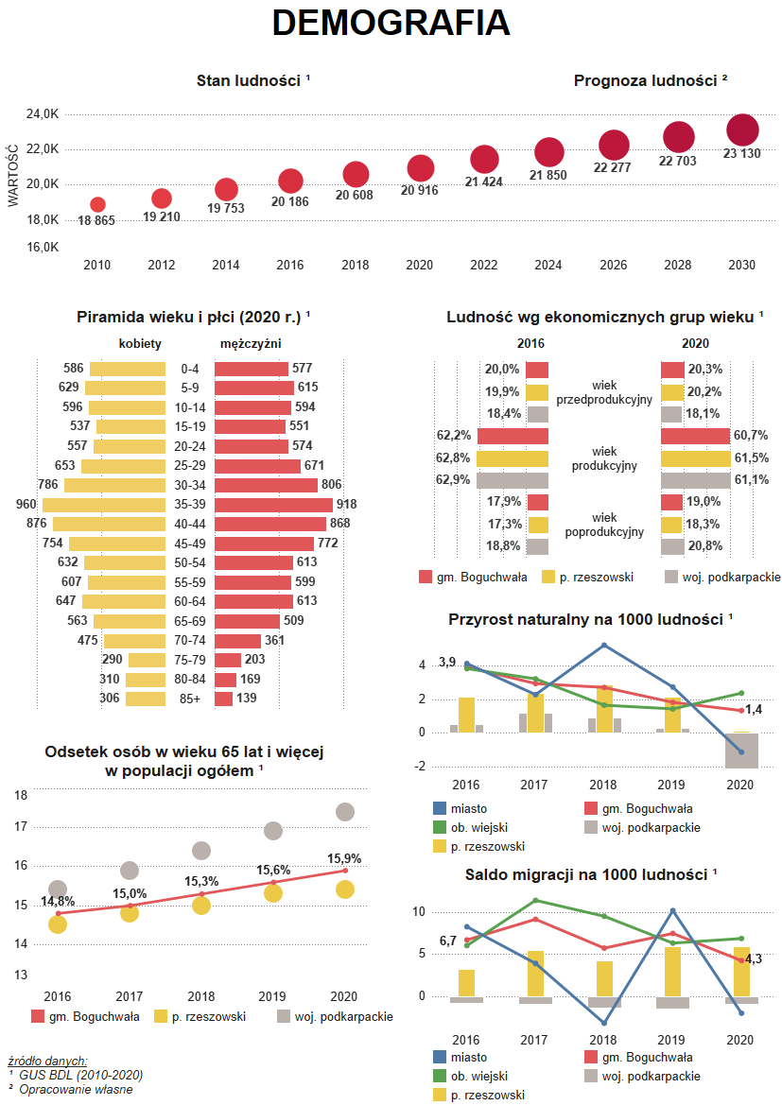
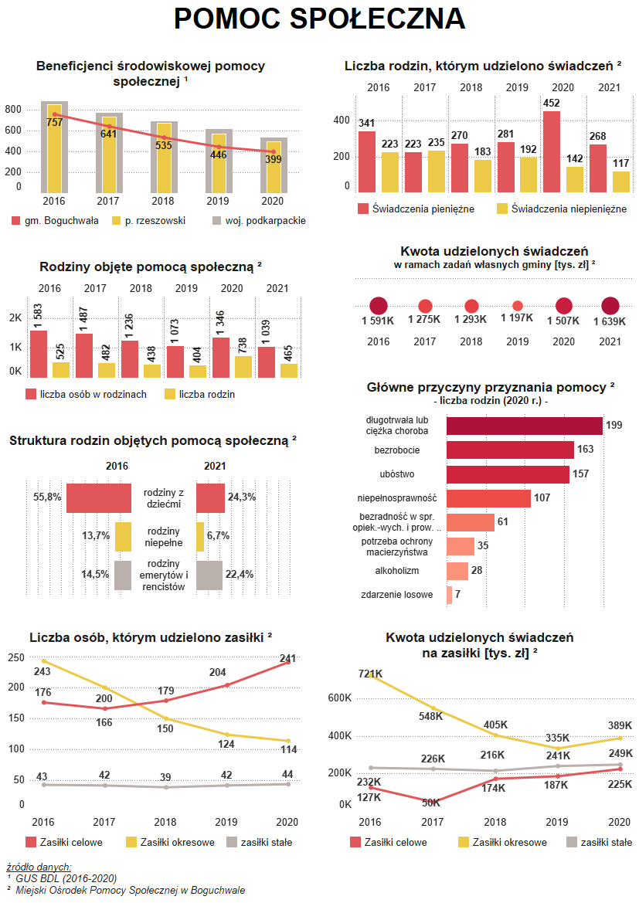
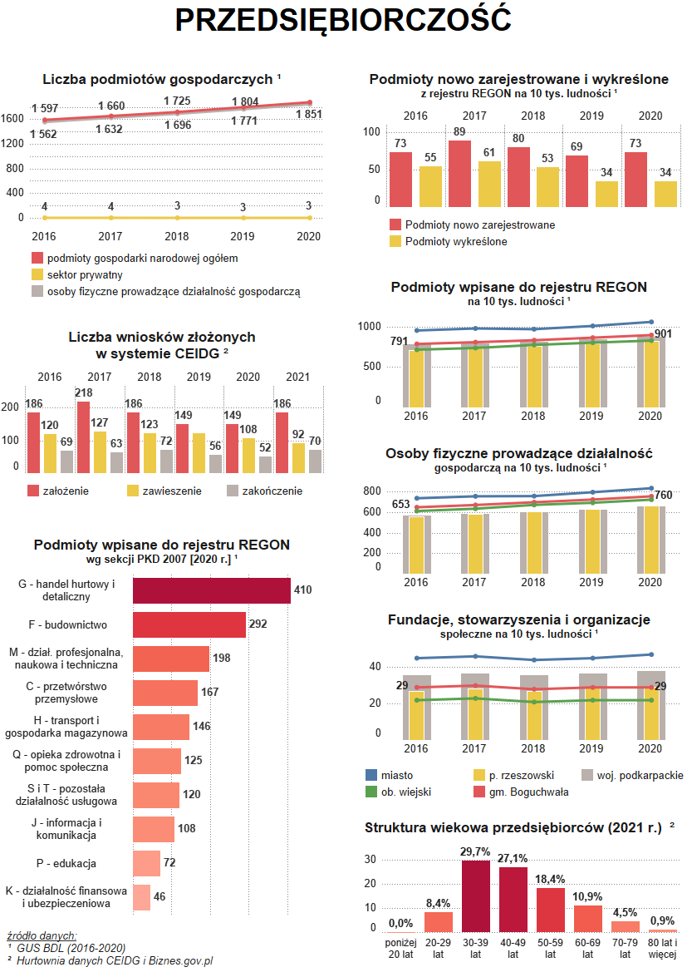
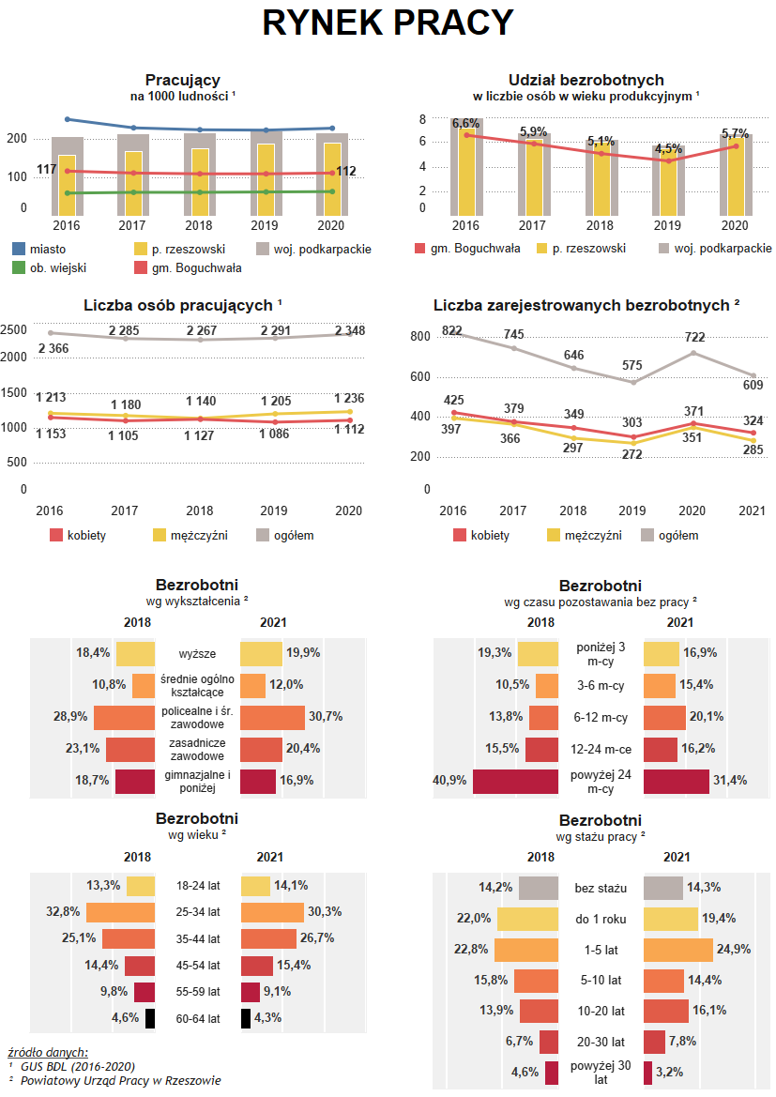
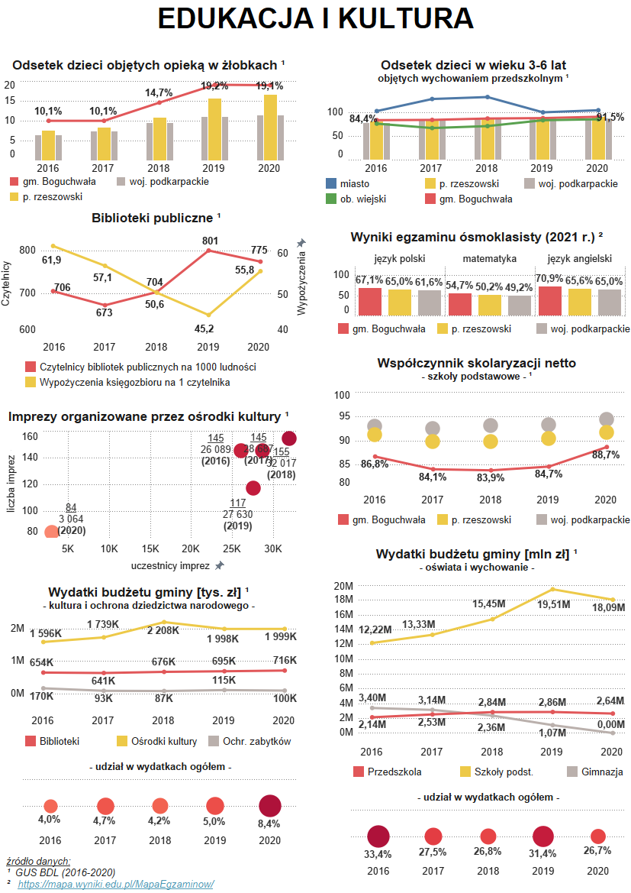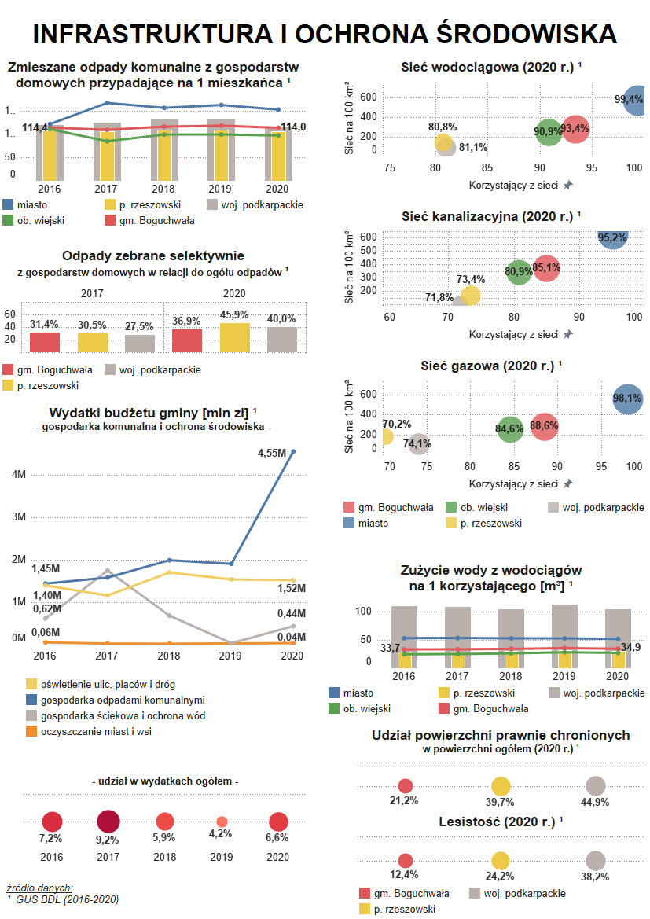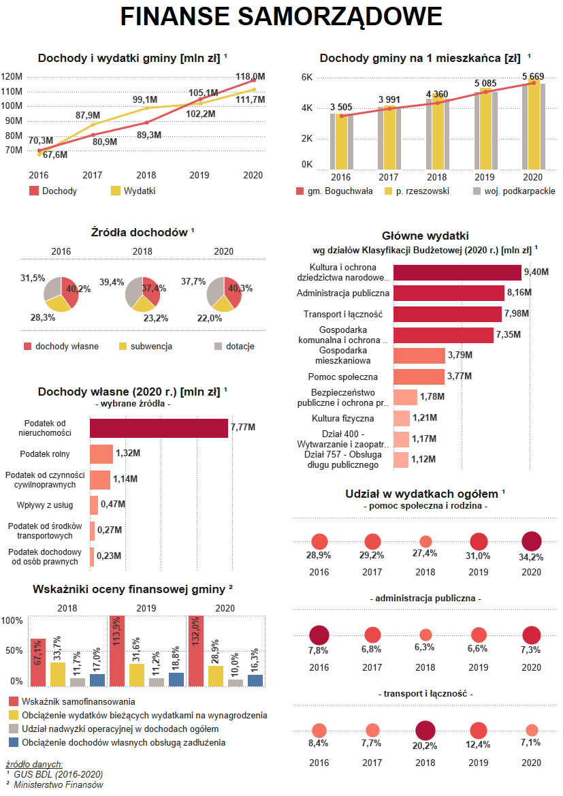

Gmina oczami mieszkańców
W Strategii Rozwoju Gminy Boguchwała na lata 2022-2030 oprócz diagnozy danych zastanych, uwzględnia się opinie mieszkańców gminy. Służy to lepszemu poznaniu ich potrzeb, zapewnieniu możliwości wypowiedzenia się oraz zaangażowaniu w rozwój gminy. Mieszkańcy stanowią grupę, której jakość życia może zostać realnie poprawiona na skutek odpowiednio dobranych przedsięwzięć, dlatego tak ważny jest ich głos. Wykorzystanie narzędzia badawczego, jakim jest ankieta, pozwoliło na dotarcie do mieszkańców gminy Boguchwała oraz poznanie ich opinii i spostrzeżeń na temat aktualnego stanu gminy. Ponadto wskazali oni również mocne oraz słabe strony gminy, a także pożądane zadania rozwojowe ze swojej perspektywy.
Badanie zostało przeprowadzano w formie elektronicznej:
https://ankieta.deltapartner.org.pl/ankieta_sr_boguchwala
W ramach ankietyzacji udało się dotrzeć do 461 respondentów, mieszkańców gminy Boguchwała.

Dane metryczkowe
W grupie respondentów przeważała liczba kobiet (53,5%).
Wśród badanych dominowały osoby w wieku produkcyjnym, w szczególności grupa mieszkańców w wieku 35-44 lata stanowiąca 43,8% wszystkich ankietowanych. Odsetek seniorów ukształtował się na poziomie 4,1%, a osób do 18 roku życia – 2,4%.
Ponad 62% respondentów deklarowało wykształcenie wyższe. Około 30% osób posiadało wykształcenie średnie lub średnie branżowe, a pozostałe 7,4% podstawowe lub zasadnicze zawodowe.
Ponad 67% respondentów była czynna zawodowo. Kolejną grupę pod względem liczebności stanowili uczniowie i studenci (8,9%).

Wykres 1 Dane metryczkowe
Źródło: badanie własne, n=461
W badaniu ankietowym udział wzięli mieszkańcy wszystkim miejscowości gminy Boguchwała. Można zatem uznać, iż wyniki badań przedstawiają potrzeby całej społeczności gminy, nie tylko mieszkańców miasta. Najwięcej ankietowanych zamieszkuje Boguchwałę, Niechobrz oraz Kielanówkę. Z kolei najmniej Lutoryż, Zarzecze i Nosówkę.
Wykres 2 Zamieszkiwana miejscowość:
Źródło: badanie własne, n=460

1. Czy uważa Pani / Pan, że Gmina Boguchwała jest dobrym miejscem do życia?
Pierwsze pytanie w ankiecie dotyczyło oceny gminy Boguchwała jako dobrego miejsca do życia. Ponad 80% respondentów odniosło się do niego pozytywnie. Warto zaznaczyć, iż co czwarty mieszkaniec gminy Boguchwała zaznaczył odpowiedź „zdecydowanie tak”. Otrzymany wynik świadczy
o zadowoleniu mieszkańców i zaspokojeniu ich podstawowych potrzeb. Jedynie 11,9% osób ankietowanych negatywnie oceniło jakość życia na terenie gminy.
Wykres 3 Czy uważa Pani / Pan, że Gmina Boguchwała jest dobrym miejscem do życia?
Źródło: badanie własne, n=461

2. Gdzie w perspektywie najbliższych 5 lat chciałaby/chciałby Pani/Pan mieszkać?
Następnie zapytano mieszkańców gdzie w perspektywie najbliższych 5 lat planują zamieszkać. Blisko 68% osób zadeklarowało, iż nie chce zmieniać miejsca zamieszkania, co potwierdza atrakcyjność gminy Boguchwała jako dobrego miejsca do życia. Z kolei nieco ponad 6% osób uznało, iż chciałoby zamieszkać w innej miejscowości na terenie gminy Boguchwała. Łącznie 73,8% respondentów planuje natomiast pozostać w gminie. Widać zatem, iż mieszkańcy nie są chętni do migracji poza gminę. Jest to mniejszy wynik w porównaniu z odsetkiem osób pozytywnie oceniających gminę jako dobre miejsce do życia. Ponad 12% respondentów chciałoby przenieść się do Rzeszowa, co wynika z większej dostępności ofert pracy oraz pełnionych funkcji wyższego rzędu stolicy województwa. Około 6% badanych planuje przenieść się do innej miejscowości na terenie województwa podkarpackiego, a 4,2% za granicę.
Wykres 4 Gdzie w perspektywie najbliższych 5 lat chciałaby/chciałby Pani/Pan mieszkać?
Źródło: badanie własne, n=461

3. Spośród wymienionych elementów infrastruktury oraz oferty dostępnej na terenie Gminy Boguchwała, proszę określić jak ocenia Pani / Pan ich aktualny stan/dostępność.
W ramach ankietyzacji respondenci zostali poproszeni o dokonanie oceny aktualnego stanu
i dostępność wymienionych elementów infrastruktury gminy. Mieszkańcy najbardziej zadowoleni byli z dostępności do szkół (86,6%), poczucia bezpieczeństwa (80,3%) oraz polityki odbioru odpadów komunalnych (78,5%). Znaczny odsetek osób bardzo pozytywnie odnosił się również do czystości panującej na terenie gminy, a także dostępności przedszkoli.
Mieszkańcy gminy Boguchwała negatywnie oceniają dostępność ścieżek rowerowych (75,3% odpowiedzi negatywnych), dostępność miejsc spędzania wolnego czasu (58,3%) oraz możliwości znalezienia pracy na terenie gminy i rozwoju zawodowego (58,1%). Są to aspekty, których najbardziej brakuje mieszkańcom, dlatego w oczach samorządu powinny stanowić kluczowe wyzwania, którymi należy się zająć.
Problemy w ocenie badanym sprawiła możliwość wynajmu lub zakupu mieszkania, bezpieczeństwo socjalne oraz jakość usług skierowanych do seniorów. Wynika to z niewielkiego odsetka osób w grupie badawczej będących odbiorcą wyżej wymienionych elementów.
 | Najkorzystniej ocenianie elementy życia w gminie Boguchwała |  | Najgorzej oceniane aspekty życia w gminie Boguchwała
86,6% | Dostępność szkół | 75,3% | Liczba ścieżek rowerowych
80,3% | Poczucie bezpieczeństwa | 58,3% | Dostępność miejsc spędzania wolnego czasu
78,5% | Odbiór odpadów komunalnych | 58,1% | Praca (ocena możliwości rozwoju zawodowego na terenie gminy, znalezienia pracy na terenie gminy)
71,6% | Czystość na terenie gminy | 47,3% | Dostępność transportu publicznego
70,9% | Dostępność przedszkoli | 45,1% | Dostępność lokali gastronomicznych

Wykres 5 Spośród wymienionych elementów infrastruktury oraz oferty dostępnej na terenie Gminy Boguchwała, proszę określić jak ocenia Pan(i) ich aktualny stan/dostępność.Źródło: badanie własne, n=461

4. Co Pani/Pana zdaniem jest największą zaletą, mocną stroną, atutem Gminy Boguchwała?
Jako największy atut gminy, prawie połowa ankietowanych mieszkańców wskazywała jej atrakcyjną lokalizację, a w szczególności bliskość do Rzeszowa. Kolejną zaletą gminy wskazywaną przez respondentów jest bogata oferta kulturalna. Wielu mieszkańców wskazywało również na tereny zielone, co powiązane jest z ciszą i spokojem cenionym przez mieszkańców. Na podstawie uzyskanych odpowiedzi można stwierdzić, iż atuty gminy Boguchwała odnoszą się do atrakcyjnej lokalizacji umożliwiającej dojazd do stolicy województwa, gdzie mieszkańcy mogą m.in. rozwijać się zawodowo lub korzystać z ofert uczelni wyższych.
Wykres 6 Co Pana/Pani zdaniem jest największą zaletą, mocną stroną, atutem Gminy Boguchwała?
Źródło: badanie własne, n=413
5. Co Pani/Pana zdaniem jest największą wadą, słabą stroną Gminy Boguchwała?
W kolejnym pytaniu badanych poproszono o wskazanie słabej strony gminy Boguchwała. Respondenci zwrócili uwagę na niewystarczający dostęp do komunikacji miejskiej, a także stan infrastruktury drogowej. Problemem jest również duże natężenie ruchu i tworzące się korki. Aspektem, który nie satysfakcjonuje mieszkańców jest także ograniczona liczba miejsc do spędzania wolnego czasu. Respondenci w szczególności uwagę zwracali na brak infrastruktury do aktywnego wypoczynku, brak ścieżek rowerowych i krytego basenu. Niepokój mieszkańców wzbudzał także zły stan powietrza i środowiska. Działania nakierowane na poprawę połączenia z Rzeszowem oraz rozbudowę infrastruktury drogowej powinny stanowić priorytet dla lokalnych władz samorządowych, ponieważ są to aspekty realnie mogące poprawić jakość życia w gminie.
Wykres 7 Co Pana/Pani zdaniem jest największą wadą, słabą stroną Gminy Boguchwała?
Źródło: badanie własne, n=461
6. Co Pani/Pana zdaniem należy zrobić, jaką konkretną inwestycję zrealizować aby w Gminie Boguchwała żyło się lepiej?
Odpowiedz na kolejne pytanie stanowi wyraz aspiracji i oczekiwań mieszkańców co do ich miejsca zamieszkania. Ponownie widoczny jest duży nacisk na zwiększenie liczby miejsc do aktywnego wypoczynku. Blisko 30% ankietowanych sugeruje inwestycje w tym zakresie. Najwięcej z nich zwracało uwagę na potrzebę budowy kompleksu rekreacyjnego składającego się z siłowni, aquaparku i sauny, a także zwiększenie liczby dróg rowerowych. Istotne z punktu widzenia dojazdów do pracy i przemieszczania się jest poprawa infrastruktury drogowej oraz połączeń komunikacyjnych. Wymienione aspekty są bezpośrednim odzwierciedleniem potrzeb mieszkańców, dlatego powinny zostać uwzględnione jako kluczowe działania w strategii.
Wykres 8 Co Pana/Pani zdaniem należy zrobić (jakie przedsięwzięcie zrealizować), aby w Gminie Boguchwała żyło się lepiej?
Źródło: badanie własne, n=461
7. Z poniższego katalogu problemów społecznych, proszę wskazać te, które Pani/Pana zdaniem w istotny sposób dotyczą Gminy Boguchwała:
Zapytano badanych, które z wymienionych problemów społecznych w istotny sposób dotyczą gminy. Najwięcej mieszkańców uwagę zwracało na zaśmiecanie okolicy (16,3%) oraz alkoholizm (14,9%). Niespełna 12% respondentów dostrzegło problem starzenia się społeczności lokalnej, który jest powszechny na terenie całego kraju. Warto zaznaczyć, iż odsetki przywoływanych problemów są stosunkowo niskie. Świadczy to o relatywnym spokoju i bezpieczeństwie panującym w gminie.
Wykres 9 Z poniższego katalogu problemów społecznych, proszę wskazać te, które Pani/Pana zdaniem w istotny sposób dotyczą Gminy Boguchwała:
Źródło: badanie własne, n=461
8. Które z wymienionych określeń najlepiej charakteryzuje sposób gospodarowania pieniędzmi w Pana(i) gospodarstwie domowym?
Następnie respondentów poproszono o określenie sposobu gospodarowania pieniędzmi w swoim gospodarstwie domowym. Ponad połowa badanych zadeklarowała, iż żyje średnio, co oznacza, że respondentom wystarcza na codzienne wydatki. Ponad 32% ankietowanych swój status finansowy uznaje za dobry lub bardzo dobry. Jest to pozytywny wynik, w porównaniu do zaledwie 13,2% osób uważających, że ich możliwości finansowe są skromne lub bardzo małe.
Wykres 10 Które z wymienionych określeń najlepiej charakteryzuje sposób gospodarowania pieniędzmi w Pana(i) gospodarstwie domowym?
Źródło: badanie własne, n=461

Załącznik nr 2 Ustalenia i rekomendacje w zakresie kształtowania i prowadzenia polityki przestrzennej w gminie
Rozdział odnosi się do przepisu Art. 10e. 3. 5) ustalenia i rekomendacje w zakresie kształtowania i prowadzenia polityki zawartego w ustawie z dnia 8 marca 1990 r. o samorządzie gminnym (Dz. U. z 2022 r. poz. 559, 583).
Polityka przestrzenna w systemie polityk publicznych
Polityka przestrzenna należy do sfery tzw. polityk publicznych, które rozumiane są jako sfera świadomych i zorganizowanych działań struktur państwa i społeczeństwa wokół problemów publicznych. Posługujemy się tu rozumieniem „polityk”, dotyczącym nie samego sprawowania władzy, ale działań w oparciu o przyjęte reguły. O ile polityka w ogólnym znaczeniu zajmuje się przede wszystkim sferą idei, zdobywania władzy i instrumentów jej egzekucji, to polityka publiczna, jako sfera praktyczna – przede wszystkim zagadnieniami związanymi z urzeczywistnianiem idei, i bliska jest zarządzaniu publicznemu.
Polityka przestrzenna spełnia wszystkie kryteria polityk publicznych. Jest to bowiem planowa działalność, polegająca na wykorzystywaniu znajomości dostępnych zasobów oraz praw rządzących kształtowaniem i użytkowaniem przestrzeni w celu najbardziej racjonalnego jej zagospodarowania. W ramach polityki przestrzennej władze publiczne ustalają cele i środki kształtowania zagospodarowania przestrzennego w określonych, zmiennych w czasie warunkach zewnętrznych – społecznych, ekonomicznych, technicznych, a także politycznych. Polityka przestrzenna zajmuje się określeniem celów, wraz ze sposobami ich osiągania, w zakresie użytkowania i przekształcania środowiska życia człowieka, a więc wykorzystywanego przez niego zajmowanego terytorium. Musi ona wpływać na działania podejmowane przez liczne podmioty, czynnie zmieniające kształt tego środowiska.
Obowiązek prowadzenia polityki przestrzennej zawarty jest w polskim prawie, wyznaczającym zakres formalnych kompetencji w tej sferze poszczególnych poziomów władzy.
Instrumentacja polityki przestrzennej
Wdrażanie polityk publicznych można ułożyć w tzw. drabinę interwencji: na najniższym szczeblu władze powstrzymują się od działania, a na najwyższym narzucają swoje rozwiązania, czyli eliminują wybór obywatelowi, tworząc szczególne zakazy i ograniczenia. Władze mogą działać także na rzecz zwiększania skali wyboru, które ma przed sobą obywatel. Zakres instrumentów oddziaływania jest dość szeroki: najbardziej skuteczne mogą być bezpośrednie inwestycje publiczne, realizujące potrzeby społeczne, ale też istotnie wpływające na zachowania inwestycyjne. Istnieje też sfera prawno-regulacyjna, ale jej skuteczność jest w Polsce przeceniana. Lepiej jest udoskonalać sposoby zarządzania przestrzenią, głównie poprzez zwiększanie wiedzy i poprawę dostępu do informacji o problemach specyficznych obszarów, w których żyją obywatele i funkcjonuje gospodarka. Wszystko to winno sprzyjać większej dynamice wzrostu, co jest obecnie podstawowym kryterium oceny polityk publicznych.
Większa świadomość i zaangażowanie władz w politykę przestrzenną mogą sprzyjać jej skuteczności, ale należy także liczyć w tym względzie na wzrost świadomości obywatelskiej. Zwiększanie wiedzy obywateli może spowodować wzrost poczucia identyfikacji z miejscem zamieszkania oraz świadomości własnej siły sprawczej w procesie rozwoju – to wymarzona sytuacja dla wzrostu zaangażowania obywatelskiego i kapitałowego. Zwiększanie partycypacji obywatelskiej i zaangażowania lokalnego biznesu może stanowić skuteczną przeciwwagę dla ograniczoności instrumentów sprawowania władzy.
Rekomendacje dla polityki przestrzennej
Określenie rekomendacji w zakresie kształtowania i prowadzenia polityki przestrzennej ma na celu wskazanie zamierzeń, jakie należy realizować, aby osiągnąć ład przestrzenny i zrównoważony rozwój gminy. Kierunki zagospodarowania przestrzennego stanowiące podstawę prowadzenia polityki przestrzennej samorządu Boguchwały zostały wskazane w zakresie następujących dziedzin:
- Osadnictwo - poprawa spójności funkcjonalno-przestrzennej systemu osadniczego:
  - wykorzystanie potencjału i możliwości rozwoju w ramach przynależności do ROF;
  - wzmocnienie roli miasta jako ośrodka kreującego wysoką jakość życia mieszkańców;
  - wielofunkcyjny rozwój obszaru wiejskiego gminy;
  - racjonalne gospodarowanie przestrzenią oraz kształtowanie ładu przestrzennego;
  - kształtowanie zielonych pierścieni;
  - racjonalne gospodarowanie przestrzenią oraz kształtowanie ładu przestrzennego;
  - poszerzanie zasobu mieszkań komunalnych;
  - przeciwdziałanie degradacji terenów otwartych, zwłaszcza cennych pod względem kulturowym, przyrodniczym i krajobrazowym;
  - stosowanie recyklingu przestrzeni: wykorzystywanie w pierwszej kolejności terenów opuszczonych lub zdegradowanych (brownfield) i niewchodzenie na niezagospodarowane tereny (greenfield);
  - intensyfikacja zabudowy na terenach zainwestowanych wraz z ich regeneracją (odnową);
  - przeciwdziałanie niekontrolowanej suburbanizacji i rozlewaniu zabudowy;
  - ograniczenie zagospodarowania terenów predysponowanych do rozwoju funkcji rolniczej.
- Środowisko:
  - Ochrona środowiska oraz racjonalne wykorzystanie jego zasobów:
    - ochrona zasobów wodnych;
    - zachowanie i zwiększenie skuteczności ochrony terenów o najwyższych walorach przyrodniczych i krajobrazowych (Strzyżowsko-Sędziszowski Obszar Chronionego Krajobrazu, specjalny obszar ochrony Wisłok Środkowy z Dopływami);
    - kształtowanie spójnego systemu obszarów chronionych i powiązań ekologicznych; zachowanie ciągłości systemów przyrodniczych;
    - ochrona zasobów leśnych oraz rozwój trwałej, zrównoważonej i wielofunkcyjnej gospodarki leśnej;
    - kształtowanie struktur przestrzennych wzmacniających jakość środowiska przyrodniczego.
  - Zapobieganie zagrożeniom i zanieczyszczeniom środowiska oraz minimalizowanie ich negatywnych skutków (ograniczenie negatywnych skutków zjawisk naturalnych; zapobieganie zagrożeniom i zanieczyszczeniom środowiska spowodowanym działalnością człowieka).
  - Ochrona dziedzictwa kulturowego:
    - zachowanie i ochrona zabytkowych obiektów i założeń przestrzennych;
    - zachowanie i ochrona walorów przestrzeni w tym walorów krajobrazu kulturowego;
    - zachowanie i ochrona współczesnego materialnego dziedzictwa kulturowego;
    - rozwijanie szlaków kulturowych;
    - ochrona pozostałych zasobów i elementów dziedzictwa kulturowego, w tym zasobów niematerialnych.
- Infrastruktura społeczno-gospodarcza:
  - Podniesienie poziomu życia mieszkańców województwa:
    - priorytet rozwojowy - stwarzanie warunków dla poprawy jakości życia mieszkańców;
    - rozwój kapitału ludzkiego;
    - rozwój infrastruktury ochrony zdrowia i opieki społecznej;
    - wzmocnienie i rozwój potencjału kulturowego;
    - kształtowanie i rozwój infrastruktury sportowo-rekreacyjnej (infrastruktury do aktywnego wypoczynku ; miejsc spędzania wolnego czasu);
    - rozwój i dostosowanie infrastruktury ochrony zdrowia do zachodzących zmian demograficznych (starzenie się społeczeństwa) i epidemiologicznych; rozwój infrastruktury opieki społecznej, w tym placówek stacjonarnej pomocy społecznej.
  - Kształtowanie warunków rozwoju gospodarczego:
    - współpraca w ramach MOF Rzeszowa; realizacja mechanizmu Zintegrowanych Inwestycji Terytorialnych;
    - wspólna realizacja działań mających na celu rozwój lokalny w ramach Lokalnej Grupy Działania „Trygon –Rozwój i Innowacja”;
    - zwiększenie potencjału gospodarczego i podnoszenie atrakcyjności inwestycyjnej w oparciu o wysoką atrakcyjność dla inwestorów, w szczególności dla działalności przemysłowej i zaawansowanej technologicznie;
    - działania na rzecz tworzenia nowych stref aktywności gospodarczej w bliskości zjazdu z S19;
    - rozwój gospodarki rolnej przy racjonalnym wykorzystywaniu zasobów środowiska naturalnego;
    - realizacja inwestycji związanych z rozwojem usług adresowanych do osób starszych, umożliwiających tym osobom aktywny udział w życiu społecznym;
    - wzmocnienie i rozwój potencjału kulturowego;
    - zrównoważony rozwój turystyki;
    - zwiększanie rozpoznawalności turystycznej gminy jako miejsca rekreacji i wypoczynku;
    - rozwój infrastruktury turystycznej i okołoturystycznej;
    - rozwój rolnictwa ekologicznego i specjalistycznego;
    - rozwój gospodarki rolnej, leśnej oraz działalności pozarolniczej.
- Komunikacja - poprawa dostępności komunikacyjnej województwa:
  - rozwój połączeń z rdzeniem ROF, synchronizacja transportu (w wymiarze intermodalnym) z Rzeszowem i gminami ROF;
  - organizacja wydajnej sieci transportowej;
  - budowa, przebudowa i modernizacja dróg gminnych, w celu poprawy bezpieczeństwa;
  - poprawa dostępności komunikacyjnej na zewnątrz, w tym rozwój infrastruktury drogowej łączącej się z węzłami sieci dróg szybkiego ruchu oraz infrastruktury kolejowej;
  - organizacja wydajnego transportu publicznego;
  - poprawa jakości dróg publicznych;
  - budowa zintegrowanego systemu ścieżek rowerowych;
  - rozwój infrastruktury dla ruchu pieszego.
- Infrastruktura techniczna:
  - Zwiększenie bezpieczeństwa energetycznego:
    - zwiększenie poziomu zgazyfikowania gminy; dywersyfikacja źródeł i kierunków zasilania;
    - rozwój odnawialnych źródeł energii (OZE);
    - rozwój infrastruktury pozwalającej na zwiększenie wykorzystania odnawialnych źródeł energii oraz zwiększenie pewności zasilania odbiorców.
  - Racjonalny rozwój gospodarki wodnej i ściekowej:
    - zwiększenie zasobów dyspozycyjnych wód;
    - zapewnienie bezpieczeństwa przeciwpowodziowego;
    - rozwój gospodarki ściekowej;
    - rozwój infrastruktury gospodarki wodno-ściekowej w celu poprawy jakości wód powierzchniowych.
  - Rozwój systemu gospodarki odpadami (racjonalne gospodarowanie odpadami komunalnymi oraz pozostałymi grupami odpadów).
  - Rozwój infrastruktury telekomunikacyjnej – rozbudowa sieci telekomunikacyjnych oraz zwiększenie dostępu do Internetu terenów trudno dostępnych i o małej gęstości zaludnienia.
- Zwiększenie zdolności obronnej i bezpieczeństwa (rozwój infrastruktury obronności i bezpieczeństwa państwa w tym systemów infrastruktury transportowej i technicznej);
- Utrzymanie istniejących oraz ustanawianie nowych terenów zamkniętych i ich stref ochronnych dla potrzeb obronności i bezpieczeństwa państwa.

Ramy indykatywne, stan na II kwartał 2022 r.
Jako rok bazowy traktujemy 2022 i od tego momentu monitorujemy zmienność wskaźnika w związku z tym wartość wskaźnika określono jako 0.
Jako rok bazowy traktujemy 2022 i od tego momentu monitorujemy zmienność wskaźnika w związku z tym wartość wskaźnika określono jako 0.
Jw.
Jw.

